**BAB 1**

**PENDAHULUAN**

1. **Latar Belakang Masalah**

Pendidikan merupakan suatu usaha yang tidak hanya dipandang sebagai usaha pemberian informasi. pembentukan sikap, dan keterampilan saja, namun diperluas sehingga mencakup usaha untuk mewujudkan keinginan. kebutuhan serta kemampuan individu dalam mengembangkan potensi yang dimiliki oleh anak didik atau siswa. Usaha tersebut secara nyata diwujudkan dalam suatu wadah pendidikan seperti sekolah. Untuk mendukung usaha dan tujuan pendidikan tersebut, maka dibuat suatu sistem pendidikan nasional dan sebagai landasan ditetapkan Undang-Undang Republik Indonesia Nomor 20 tahun 2003 tentang Sistim Pendidikan Nasional (2003: 7) bahwa :

Fungsi pendidikan nasional yang mengembangkan kemampuan dan membentuk watak serta peradaban bangsa yang bermartabat dalam rangka mencerdaskan kehidupan bangsa, bertujuan untuk berkembangnya potensi peserta didik agar menjadi manusia yang beriman dan bertakwa kepada Tuhan Yang Maha Esa, berakhlak mulia, sehat, brilmu, cakap, kreatif, mandiri, dan menjadi warga negara yang demokratis serta bertanggung jawab.

Tuntutan akan kualitas sumberdaya manusia yang mampu bersaing di dunia global, selalu menghendaki adanya perubahan-perubahan yang menuju kearah perbaikan kualitas dan kemampuan daya saing. Salah satu hal mendasar yang sedang dan akan terus dilakukan oleh guru adalah upaya-upaya pencapaian kompetensi bagi peserta didik melalui beberapa metode dan strategi pencapaian kompetensi melalui proses dan media pembelajaran yang efektif.

1

Upaya tersebut dapat dilakukan melalui sekolah dengan jalan meningkatkan kualitas pembelajaran yang dilakukan oleh guru kepada siswa. Pelaksanaan pembelajaran sampai sekarang masih berfokus pada guru sebagai sumber utama pengetahuan, kemudian ceramah menjadi pilihan utama sebagai strategi pembelajaran sebagaimana fakta yang terjadi di SMA Negeri 1 Liliriaja. Untuk itu diperlukan sebuah strategi belajar baru yang lebih memberdayakan siswa. Sebuah strategi belajar yang tidak mengharuskan siswa menghafal fakta-fakta, tetapi sebuah strategi yang mendorong siswa mengkontruksikan di benak para siswa sendiri.

Dalam pembelajaran di sekolah (khususnya sejarah), seorang guru harus memperhatikan perkembangan intelektual anak didiknya dan dapat memilih strategi/ pendekatan mengajar yan cocok dengan tahap perkembagan intelektual anak tersebut. Hal ini sejalan dengan Supinah dan Agus (2009: 2) mengemukakan bahwa “untuk mencapai kualitas dan produktifitas, penyampaian materi pelajaran harus dikelola dan diorganisir melalui strategi pembelajaran yang tepat sesuai perkembngan intelektual siswa”.

Berdasarkan hal tersebut, maka model pembelajaran TGT ( *Team Games Tournament* ) memungkinkan siswa dapat belajar lebih relaks di samping menumbuhkan tanggung jawab, kerja sama, persaingan sehat, dan keterlibatan belajar. Model pembelajaran TGT ( *Team Games Tornament* ) merupakan model pembelajaran kooperatif yang mudah diterapkan, yang mampu melibatkan aktivitas seluruh siswa tanpa harus ada perbedan status, melibatkan peran siswa sebagai tutor sebaya dan mengandung unsur permainan. Sehingga melalui model ini diharapakan proses pembelajran sejarah yang cenderung monoton dan membosankan bisa lebih menarik perhatian siswa dan terasa menyenangkan, sehingga dapat mencapai tujuan pembelajaran.

Berdasarkan penelitian terdahulu yang dilakukan oleh Jamaluddin (2012) menunjukkan bahwa hasil pembelajaran IPA melalui penerapan model pembelajaran TGT (*Team Games Tornament*) dapat meningkat. Hal tersebut terbukti dengan nilai pencapaian siswa pada proses pembelajaran setiap siklus mengalami perkembangan.

Bila dicermati dalam kurikulum, telah ditentukan sejumlah materi yang harus dikuasai dan merupakan bahan kajian IPS Sejarah di SMA. Materi sejarah yang mengandung banyak unsur hafalan membuat siswa merasa bosan dan cenderung melupakan begitu saja hal yang telah dipelajari sehingga pembelajaran menjadi tidak bermakna.

Fenomena tersebut juga terjadi di SMA Negeri 1 liliriaja Kab. Soppeng pada siswa kelas XI. Berdasarkan observasi awal terhadap proses pembelajaran sejarah di SMA Negeri 1 liliriaja Kab. Soppeng diperoleh informasi bahwa selama proses pembelajaran, guru belum memberdayakan seluruh potensi yang ada pada siswa. Dalam proses pembelajaran siswa hanya sebagai pendengar dan mencatat apa yang disampaikan atau didiktekan oleh guru di kelas. Akibatnya hasil belajar sejarah siswa kelas XI rendah karena belum mencapai Kriteria Ketuntasan Minimal (KKM). Hal ini sesuai dengan dokumen yang ada disekolah untuk mata pelajaran Sejarah terbukti dari 27 siswa kelas XI ada 17 siswa yang belum mencapai nilai KKM yaitu 70.

Dari hasil observasi tersebut terungkap bahwa rendahnya hasil belajar siswa terhadap mata pelajaran sejarah disebabkan oleh dua faktor yaitu faktor guru dan faktor siswa. Adapun faktor guru yaitu: (1) Penggunaan metode pembelajaran yang kurang tepat; (2) Guru kurang mengaktifkan siswa dalam poses pembelajaran serta cenderung menguasai materi; dan (3) Guru kurang melibatkan siswa dalam belajar kelompok melainkan hanya menggunakan pembelajaran secara klasikal. Sedangkan faktor siswa yaitu: (1) Siswa kurang dilibatkan dalam pembelajaran kelompok; (2) Minat dan motivasi belajar siswa rendah; dan (3) Kurang memahami materi pelajaran sejarah.

Berdasarkan permasalahan di atas, maka peneliti bersama guru sepakat untuk mengatasi permasalahan tersebut dengan menerapkan pembelajaran kooperatif model TGT (*Team Games Tournament*) yang dapat digunakan guru dalam membelajarakan siswa dan dapat memberikan hasil belajar yang diharapkan, sehingga secara tidak langsung siswa diajar lebih aktif dalam proses pembelajaran.

Pemilihan metode ini dikaitkan dengan kondisi emosional siswa yang syarat akan permainan. Siswa SMA yang berada pada masa perkembangan akan lebih tertarik pada hal yang berbau kompetisi yang tentunya sebagai ajang keberadaan pada teman-temannya diperhitungkan. Untuk itu pada metode ini, dikedepankan persaingan antara tim sebagai alternatif dalam proses pembelajaran. Berdasarkan kondisi tersebut maka penulis tergerak untuk melakukan penelitian tindakan kelas dengan judul: "Penerapan Pembelajaran Kooperatif model *Teams Games Tournament* (TGT) Untuk Meningkatkan Hasil Belajar Siswa Pada Mata Pelajaran Sejarah Kelas XI SMA Negeri 1 Liliriaja Kab. Soppeng".

1. **Rumusan Masalah**

Berdasarkan latar belakang diatas, yang menjadi rumusan masalah dalam penelitian ini adalah: Apakah dengan penerapan pembelajaran kooperatif model *Teams Games Tournament*s (TGT) dapat meningkatkan hasil belajar siswa pada mata pelajaran sejarah di kelas XI SMA Negeri 1 Liliriaja Kab. Soppeng ?

1. **Tujuan Penelitian**

Berdasarkan rumusan masalah di atas, maka tujuan penelitian tindakan kelas ini adalah untuk meningkatkan Hasil belajar siswa pada mata pelajaran sejarah melalui penerapan model pembelajaran kooperatif Team Games Tournament (TGT) di kelas XI SMA negeri 1 Liliriaja Kab. Soppeng.

1. **Manfaat Penelitian**
2. Manfaat Teoritis
3. Bagi sekolah : Hasil penelitian tindakan kelas (PTK) ini dapat memberikan sumbangan yang baik pada sekolah itu sendiri demi perbaikan pembelajaran khususnya sejarah serta sumbang pemikiran dalam merenovasi pembelajaran dari *teacher center* ke *student center* melalui penerapam pemelajaran kooperatif model TGT.
4. Bagi peneliti : Penlitian tindakan kelas (PTK) ini dapat memberikan pengalaman berharga untuk melakukan tindakan yang dapat membantu siswa dalam mengatasi masalah hasil belajarnya yang rendah
5. Manfaat Praktis
6. Bagi guru : Penelitian tindakan kelas (PTK) ini dapat dimanfaatkan sebagai bahan masukan, rujukan atau petunjuk dalam upaya mengoptimalkan pembelajaran sejarah di kelas.
7. Bagi siswa : Penelitian ini diharapkan dapat meningkatkan prestasi belajar dan aktivitas siswa alam pembeljaran sejarah dengan model turnamen.

**BAB II**

**KAJIAN PUSTAKA, KERANGKA PIKIR DAN HIPOTESIS TINDAKAN**

1. **Kajian Pustaka**
2. **Hasil Belajar Sejarah**
3. **Pengertian belajar**

Pada hakikatnya belajar adalah perubahan dari tidak tahu menjadi tahu dan terjadi penambahan ilmu pengetahuan yang direalisasikan pada perubahan tingkah laku siswa. jadi dapat disimpulkan bahwa orang belajar memiliki tujuan yaitu untuk mengetahui sesuatu yang belum diketahui serta untuk mengubah pola kepribadian tidak baik menjadi baik.

Beberapa pakar penelitian pendidikan mendefinisikan belajar sebagai berikut Dimyati dan Mudjiono, (2009: 9-16) :

1. *Skinner*

Belajar adalah suatu perilaku, pada saat orang belajar, akan responnya menjadi lebih baik. Sebaliknya, bila ia tidak belajar maka responnya menurun.

1. *Gagne*

Belajar adalah merupakan kegiatan yang kompleks, dimana setelah belajar orang memiliki keterampilan, pengetahuan, sikap, dan nilai.

Sejalan dengan beberapa pengertian tersebut, Abdul Karim (2007: 6) menyatakan bahwa :

Proses belajar adalah merupakan proses komunikasi antara guru dengan siswa, dimana guru sebagai komunikator dalam menyampaiakan materi yang di dalamnya terkandung pesan kepada siswa sebgai komunikan. Namun, dalam penyampaian tersebut tidak mutlak menggunakan suara guru dalam berceramah, tetapi hal yang penting adalah pesan tersebut dapat tersampaiakan kepada siswa sehingga diperlukan sesuatu

7

yang dapat digunakan sebagai media penyampai pesan yang dapat berkesan bagi siswa sehingga materi yang diajarkan sedapat mungkin tidak terlupakan oleh siswa begitu saja.

Dari pengertian belajar yang dikemukakan oleh para ahli di atas, peneliti dapat menyimpulkan bahwa, belajar itu merupakan suatu kebutuhan manusia agar pada dirinya terjadi perubahan-perubahan, baik pengetahuan, sikap dan nilai-nilai moral yang membentuk pribadi seseorang sebagai hasil dari pengalaman dan interaksinya terhadap lingkungan sekitarnya serta pentingnya pemberian pembelajaran yang berkesan bagi siswa, sehingga apa yang dipelajarinya tidak terlupakan begitu saja.

1. **Pengertian Hasil belajar**

Hasil belajar pada hakikatnya adalah perubahan tingkah laku individu yang relatif menetap sebagai hasil interaksi dengan lingkungan hasil belajar. Menurut Bundu (2010: 29) ”hasil belajar adalah tingkat penguasaan yang dicapai siswa dalam program belajar mengajar sesuai dengan tujuan pendidikan yang ditetapkan yang meliputi aspek kognitif, afektif, dan psikomotor”.

Selanjutnya Slameto (2003: 17) menyatakan ”hasil belajar merupakan tolak ukur yang utama untuk mengetahui keberhasilan belajar seseorang. Seorang yang prestasinya tinggi dapat dikatakan bahwa ia telah berhasil dalam belajar”.

Berdasarkan pendapat diatas dapat disimpulkan bahwa hasil belajar adalah pengetahuan yang telah dicapai siswa terhadap materi yang diterima setelah mengikuti dan mengerjakan tugas dan kegiatan pembelajaran di sekolah.

1. **Materi Sejarah di SMA**

Sejarah adalah topik ilmu pengetahuan yang sangat menarik. Tak hanya itu, sejarah juga mengajarkan hal-hal yag sangat penting, terutama mnegenai keberhasilan dan kegagalan dari para pemimpin kita, sistem perekonomian yang perna ada, bentuk-bentuk pemerintahan dan hal-hal penting lainnya dalam kehidupan manusia sepanjang sejarah.

Dari sejarah, kita dapat mempelajari apa saja yang mempengaruhi kemajuan dan kejatuhan sebuah negara atau ebuah peradaban. Kita juga mempelajari latar belakang alasan kegiatan politik, pengaruh dari filsafat sosial, serta sudut pandang budaya dan teknologi yang bermacam-macam, sepanjang zaman.

Berdasarkan Kurikulum Tingkat Satuan Pendidikan (KTSP) di SMA, maka terdapat beberapa materi pembelajaran sejarah yang dipelajari pada jenjang SMA khusunya kelas XI diantaranya :

1. Perkembangan pengaruh barat dan perubahan ekonomi, demografi, serta kehidupan sosial budaya masyarakat di indonesia pada masa kolonial
2. Perkembangan paham-paham baru dan transformasi sosial dengan kesadaran dan pergerakan kebangsaan
3. Proses interaksi Indoneisa-Jepang dan dampak pendudukan tehadap kehidupan masyarakat Indonesia
4. Revolusi Perancis, Amerika, dan Jepang serta pengaruhnya terhadap pergerakan nasional Indonesia
5. Pengaruh revolusi industri di Eropa terhadap perubahan sosial, ekonomi, dan politik Indonesia
6. **Pembelajaran Kooperatif Model TGT**
7. **Pengertian Pembelajaran Kooperatif**

Banyak ahli berpendapat bahwa metode pembelajaran kooperatif unggul dalam membantu siswa memahami konsep-konsep sulit. Pembelajaran kooperatif juga menurut mereka memberikan efek terhadap sikap penerimaan perbedaan antar-individu, baik ras, keragaman budaya, *gender*, sosial-ekonomi, dll. Selain itu yang terpenting, pembelajaran kooperatif mengajarkan keterampilan bekerja sama dalam kelompok atau *teamwork.* Keterampilan ini sangat dibutuhkan anak saat nanti lepas ke tengah masyarakat.

Menurut Kokom Komalasari (2010: 62) “Pembelajaran Kooperatif (*cooperative Learning*) merupakan strategi pembelajaran melalui kelompok kecil siswa yang saling bekerja sama dalam memaksimalkan kondisi belajar untuk mencapai tujuan belajar”.

Selain itu, Supinah dan Agus (2009: 49) mengemukakan bahwa “Pembelajaran Kooperatif adalah strategi pembelajaran dimana siswa bekerja sama dalam kelompok kecil, menolong satu sama lain untuk menyelesaiakn tugas individu dan kelompok”.

Dari kedua pendapat di atas maka dapat disimpulkan bahwa pembelajaran kooperatif merupakan suatu bentuk pembelajaran yang melibatkan kerja sama siswa dalam suatu bentuk kelompok belajar atau tim untuk mencapai tujuan pembelajaran.

1. **Pengertian Model *Team Games Tournament* (TGT)**

Model Pembelajaran *Team Games Tournament* (TGT) adalah teknikpembelajaran yang sama seprti STAD dalam setiap hal kecuali satu, sebagai ganti kuis dan sistem skor perbaikan individu, TGT menggunakan turnamen permainan akademik. Dalam turnamensiswa brtanding mewakili timnya dengan anggota tim lain yang setara dengan kinerja akadmik mereka yang lalu.

Menurut Ratna dan Alin (2011: 32), menyatakan bahwa “model koperatif TGT terdiri dari empat kegiatan utama, yakni presentasi kelas, tim, permainan, dan turnamen.” Model pembelajaran TGT merupakan salah satu model pembelajaran kooperatif yang mudah diterapkan, melibatkan aktivitas seluruh siwa tanpa harus ada perbedaan status, melibatkan peran siswa sebagai tutor sebaya dan mengandung unsur permainan.

Aktivitas belajar dengan permainan yang drancang dalam pembelajaran kooperatif model TGT memungkinkan siswa dapat belajar lebih *relaks* di samping menumbuhkan tanggung jawab, kerja sama, persaingan sehat, dan keterlibatan belajar

1. **Rasional Model *Team Games Tournament* (TGT)**

Orientasi pendidikan Indonesia menurut Zamroni (Sutarto,2000: 1) umumnya mempunyai ciri-ciri sebagai berikut :

1. Cenderung memperlakukan siswa berstatus sebagai obyek
2. Guru berfungsi sebagai pemegang otoritas tertinggi keilmuan
3. Materi bersifat *subject-oriented*
4. Manajemen bersifat *sentralistis*

Orientasi pembelajaran yang demikian menyebabkan praktik pendidikan yang terjadi adalah pembelajaran yang berpusat pada guru (*teacher center*) sbagai sumber belajar yang utama dan siswa hanyalah sebagai penerima ilmu. Padahal, dalam permendiknas RI No. 41 (supinah,2009: 1) disebutkan bahwa “proses pembelajaran pada suatu satuan pendidikan haruslah bersifat *interaktif, inspiratif*, menyenangkan, menantang, memotivasi siswa unuk berpartisipasi aktif serta memberikan ruang untuk kreatifitas dan kemandirian sesuai bakat, minat, dan perkembangan fisik serta psikologis siswa”. Hal ini menunjukkan bahwa dalam pembelajaran kususnya sejarah haruslah berpusat pada siswa *(student center)* dan melibatkan peran siswa dalam proses pembelajaran tidak hanya mentransfer pengetahuan dari guru sebagai sumber belajar.

Berdasarkan hal tersebut, maka pembelajaran kooperatif model TGT dianggap sejalan dengan permendiknas RI No. 41. Seperti yang dikemukakan oleh johnshon (Agus, 2009: 49), tujuan pembelajaran kooperatif TGT adalah untuk membangkitkan *interaksi efektif* di antara anggota kelompok melalui diskusi . dalam hal ini, pembelajaran berpusat pada siswa yaitu mempelajari materi pembelajaran dan beriskusi untuk memecahkan masalah”. Sehingga konsep TGT sejalan dengan kebutuhan untuk memperbaiki pembelajaran sejarah yang didominasi oleh persoalan bagaimana meningkatkan pemahaman siswa tentang materi sejarah serta membuat siswa tertarik dalam mempelajarinya.

1. **Langkah-langkah Model Team Games Tornament (TGT)**

Pada intinya model kooperatif TGT terdiri dari empat kegiatan, yakni presentasi kelas, tim, permainan, dan turnamen. Maka Alin dan Ratna (2011) mengemukakan langkah-langkah pembelajaran kooperatif model TGT sebagai berikut :

1. Presentasi kelas, guru mempersiapkan bahan ajar yang dibutuhkan: dua LKS untuk tiap tim, dua lembar jawaban untuk tiap tim dan memperkenalkan materi (bahan ajar) melalui presentai kelas. Biasanya menggunakan pengajaran langsung atau cearamah. Siswa mengerjakan LKS dalam tim mereka.
2. Tim, guru membagi para siswa menjadi beberapa kelompok atau tim yang beranggotakan 4-5 orang. Pembagian kelompok dilakukan didasarkan berbagai pertimbangan agar diperoleh kelompok yang *heterogen*. Setiap kelompok siswa dalam suatu tim menerjakan LKS unuk menuntaskan bahan ajar yang diterimakan.
3. Permainan, guru mempersiapkan jenis permainan akademikyang disusun dai pertamyaan-pertanyaan yang relevan, untuk mengetes pengathuan siswa yang diproleh dari presentasi kelas dan latihan tim. Permainan dimainkan pada meja-meja yang berisi tiga siswa, tiap siswa mewakili tim yang berbeda.
4. Turnamen, guru mempersiapkan bahan turnamen yang dibutuhkan: lembar observasi kegiatan siswa lembar penempatan meja turnamen, dengan penempatan meja turnamen yag telah disi. Satu salinan lembar permainan, dan kunci lembar permainan untuk tiap meja turnamen, satu lembar skor permainan,satu tumpuk kartu-kartu bernomor yang sesuai dengan nomor pertanyaan-pertanyaan pada lembar permainan untuk tiap meja.

Aturan permainan :

* Pemain pertama mengambil kartu bernomor dan menemukan pertanyaan yang esuai degan lembar permaian
* Membaca pertanyaan tersebut dengan keras
* Memberi jawaban
* Penantang pertama : setuju dengan pembaca atau menantang dan membei jawaban, demikan juga penantang kedua.
* Mencocokan jawaban
* Pemain yang menjwab benar akan menyimpan kartu tersebut. Apabila ada penantang yang menjawab salah, ia akan mengemblikan kartu yang dimenangkan sebelumnya (jika ada) ke tumpukan kartu. Apabila tidak ada satupun jawaban yang benar, kartu tersebut dikembalikan ke tumpukan. Langkah ini dilakukan sampai akhir pelajaran, atau tumpukan kartu telah habis. Pada akhir turnamen hitunglah banyaknya kartu yang diperoleh tiap siswa.

1. Penghargaan tim, guru menghitung skor tim dan menyiapakan sertifikat tim atau menuliskan hasil tunamen yang diumumkan pada papan bulletin.
2. **Kelebihan dan Kelemahan Model *Team Games Tornament* (TGT)**

Menurut Arifin (2013: 6) terdapat kekuatan dan kelebihan dari pembelajaran Kooperatif model Teams Game Tournament (TGT), diantaranya sebagai berikut :

1. Model TGT tidak hanya membuat peserta didik yang cerdas (berkemampuan akademis tinggi) lebih menonjol dalam pembelajaran, tetapi peserta didik yang berkemampuan lebih rendah juga ikut aktif dan mempunyai peranan yang penting dalam kelompoknya
2. Dengan model TGT akan menumbuhkan rasa kebersamaan dan saling menghargai sesama anggota kelompoknya
3. Model TGT membuat peserta didik lebih bersemangat dalam mengikuti pelajaran, karena guru menjanjikan sebuah penghargaan kepada siswa atau kelompok terbaik berupa sertifikat
4. Dalam pembelajaran ini membuat siswa menjadi lebih senang dalam mengikuti pelajaran karena terdapat kegiatan permainan berupa turnamen

Sedangkan kelemahan dari pembelajaran kooperatif model Teamas game tournament (TGT) ini adalah sebagai berikut :

1. Penerapan model ini dalam pembelajaran, harus menggunakan waktu yang banyak
2. Dalam menerapkan model pembelajaran TGT, guru dituntut untuk memilih materi yang cocok untuk model ini karena materi yang tidak tepat membuat turnamen tidak berjalan baik
3. Guru harus mempersiakan model ini dengan baik sebelum diterapkan, dan membutuhkan fasilitas, alat dan biaya yang memadai.
4. Guru harus mengetahui urutan akademis siswa secara baik, dari yang tertinggi hingga terendah

Walaupun pada pembelajaran Kooperatif model TGT ini terdapat kendala-kendala dan kekurangan dalam upaya penerapannya, namun hal tersebut hanya bersifat sementara dan dapat diatasi dengan persiapan yang baik serta membiasakan menerapakan model TGT dalam pembelajaran di kelas

1. **Penerapan Pembelajaran Kooperatif Model *Team Games Tornament* (TGT) dalam Pembelajaran Sejarah di SMA**

Pengimplmentasian Pembelajaran model TGT dalam pembelajaran sejarah hendaknya dimulai dengan perencanaan dan pemberian konsep, berikutnya siswa sendirilah yang mengembangkan fakta dan konsep melalui diskusi kelompok. Pada pembelajaran model TGT, siswa akan merasa termotivasi dengan adanya turnamen untuk mendapatkan sebuah penghargaan. Sehingga, sedapat mungkin siswa besaing secaa sehat dalam mencrmati konsep yang telah diberikan sebelumnya.

Penerapan model TGT pada mata pelajaran sejarah bertujuan untuk memperoleh pengetahuan dan mengkomunikasikan hasilnya untuk mendapatkan sebuah penghargaan sebagai motivasi. Hal ini berarti proses belajra mengajar tidak hanya berlandaskan pada teori pembelajaran perilaku, tetapi lebih menekankan pada penerapn prinsip-prinsip pembelajaran dan teori kognitif.

1. **Kerangka Pikir**

Permasalahan dalam penelitian ini adalah rendahnya hasil belajar siswa kelas XI SMA Negeri 1 Liliriaja Kab. Soppeng terhadap mata pelajaran sejarah. Proses belajar mengajar di kelas XI dilaksanakan dengan menerapkan metode *Team Games Tournament* beserta langkah-langkah penerapannya, dengan demikian dapat memperbaiki dan meningkatkan aktivitas pembelajaran Sejarah di kelas XI yang melibatkan siswa dan guru. Selanjutnya, jika prosesnya baik maka hasilnya pun diharapkan baik, dengan aktivitas pembelajaran yang meningkat diharapkan dapat meningkatkan hasil belajar siswa.

Alur kegiatan penelitian dapat dibuat dalam satu bagan kerangka pikir penelitian, sebagai berikut :

**Pembelajaran Sejarah di SMA Negeri 1 Liliriaja Kab. Soppeng**

**Hasil belajar sejarah rendah**

**Aspek Siswa :**

1. Pasif dan tidak dilibatkan dalam pembeljaran kelompok
2. sulit memahami materi yang cenderung berupa hafalan yang panjang

**Aspek Guru :**

1. Cenderung Menggunakan Metode Ceramah
2. Guru kurang melibatkan siswa dalam pembelajaran kelompok

**Proses Pembelajaran Sejarah Melalui Pembelajaran Kooperatif model TGT :**

1. Presentasi Kelas
2. Tim
3. Permainan
4. Turnamen
5. Penghargaan Kelompok

**Hasil Belajar Sejarah Siswa SMA Negeri 1 Liliriaja Kab. Soppeng Meningkat**

*Gambar 2.1. Kerangka pikir penerapan Pembelajaran Kooperatif Model TGT dalam Meningkatkan Hasil Belajar Sejarah Siswa SMA Negeri 1 Liliriaja Kab. Soppeng*

1. **Hipotesis Tindakan**

Hipotesis tindakan dalam penelitian ini dirumuskan sebagai berikut : ‘‘Jika proses pembelajaran kooperatif model *Team Games Tournament* (TGT) diterapkan, maka Hasil belajar siswa kelas XI SMA Negeri 1 Liliriaja Kab. Soppeng pada mata pelajaran sejarah dapat meningkat”.

**BAB III**

**METODE PENELITIAN**

1. **Pendekatan dan Jenis Penelitian**
2. Pendekatan penelitian

Pendekatan yang digunakan dalam penelitian ini adalah pendekatan *kualitatif* dan *kuantitatif*. Penelitian *kualitatif* ini dipilih untuk mendeskripsikan aktivitas siswa dan guru dalam pelaksanaan tindakan pembelajaran, sedangkan pendekatan *kuantitatif* dipilih untuk menganalisis hasil belajar siswa

1. Jenis penelitian

Jenis penelitian yang digunakan dalam penelitian ini adalah Penelitian Tindakan Kelas (PTK). Karakteristik yang khas dari penelitian tindakan kelas yakni adanya tindakan-tindakan (aksi) yang berulang-ulang untuk memperbaiki proses belajar mengajar dikelas. Muhadi, (2011: 111) menyatakan bahwa :

PTK merupakan bentuk kajian yang bersifat *reflektif* atau berulang oleh pelaku tindakan yang dilakukan untuk meningkatkan kemantapan rasional dari tindakan-tindakan mereka dalam melakukan tugas, memperdalam pemahaman terhadap tindakan yang dilakukannya, serta memperbaiki kondisi dimana praktik-praktik pembelajaran tersebut dilakukan.

Berdasarkan defenisi di atas, dapat disimpulkan bahwa Penelitian Tindakan Kelas adalah suatu tindakan yang dilakukan oleh seorang peneliti terhadap proses pembelajaran dengan tujuan melakukan perbaikan dalam sistem pengajaran di kelas. Di dalam melakukan penelitian tindakan kelas, ada beberapa prosedur yang harus dilakukan,yang terdiri dari empat tahap, yaitu : (1) perencanaan, (2) pelaksanaan, (3) pengamatan dan (4) refleksi.

19

1. **Fokus Penelitian**

Fokus penelitian dalam penelitian ini adalah siswa kelas XI SMA Negeri 1 Liliriaja Kab. Soppeng dalam pembelajaran IPS Sejarah dengan menerapkan pembelajaran kooperatif model TGT. Dengan memperhatikan beberapa faktor :

1. Hasil belajar siswa, dengan memperhatikan siswa apakah melalui pembelajaran kooperatif model TGT prestasi belajar siswa pada pelajaran sejarah dapat meningkat, yang dinilai setelah pemberian tindakan, di mana data dikumpulkan dari kegiatan nyata yang dikerjakan siswa pada saat melakukan pembelajaran.
2. Proses pembelajaran yaitu dengan memperhatikan sumber pelajaran yang digunakan apakah sudah sesuai dengan tujuan yang hendak dicapai demikian latihn-latihan yang diberikan apa sesuai dengan tingkat kemampuan siswa atau tidak dan aktifitas yang meliputi interaksi guru dengan siswa, siswa dengan siswa serta interaksi dengan berbagai unsur yang terlibat dalam pembelajaran.
3. **Setting dan Subjek Penelitian**
   * 1. Setting penelitian

Penelitian dilakukan di SMA Negeri 1 Liliriaja Kab. Soppeng. Sekolah ini terdiri dari 25 kelas, dengan jumlah 998 siswa. Peneliti memilih sekolah tersebut berdasarkan pertimbangan 1) berdasarkan observasi dan pengalaman belajar peneliti di sekolah tersebut ditemukan siswa mengalami kesulitan memahami materi-materi sejarah yang terdiri dari konsep berupa hafalan yang panjang, terbukti dengan nilai yang diperoleh siswa pada mata pelajaran sejarah, 2) di sekolah ini belum pernah diterapkan pembelajaran kooperatif model Team Games Tournament (TGT), 3) adanya dukungan dari kepala sekolah dan guru terhadap pelaksannan pnelitian. 4) tingkat perkembangan kognitif siswa kelas XI yang berada pada tahap tidak ingin kalah sehingga memungkinkan siswa dapat bersaing secara tanggung jawab

* + 1. Subjek Penelitian

Subjek penelitian adalah siswa kelas XI SMA Negeri 1 Liliriaja Kab. Soppeng, dengan jumlah siswa sebanyak 27 orang, yang terdiri dari 13 siswa laki-laki dan 14 siswa perempuan.

1. **Rancangan Penelitian**

Penelitian ini adalah Penelitian Tindakan Kelas (PTK) yang berdaur ulang (siklus) yang menurut pendapat Kemmis dan Mc Taggar (Sukardi, 2009) bahwa Penelitian Tindakan Kelas terdiri atas empat komponen utama, yaitu perencanaan, pelaksanaan tindakan, observasi, dan refleksi. Adapun tahap-tahap penelitian ini secara keseluruhan dapat digambarkan seperti bagan berikut :

pratindakan

Obervasi

Siklus I

Refleksi

Siklus I

Pelaksanaan Tindakan Siklus II

Rencana Tindakan Siklus I I

Belum berhasil

Rencana Tindakan Siklus II

Pelaksanaan Tindakan Siklus II

Refleksi

Siklus II

Obervasi

Siklus II

Berhasil

Gambar 3.1. Alur PTK yang di adaptasi dari Kemmis dan MC. Taggart (1998)

Berdasarkan bagan diatas, maka peneliti melakukan Penelitian Tindakan Kelas dengan presedur sebagai berikut:

1. **Tahap Pratindakan**

Meminta izin dan mengadakan konsultasi dengan pihak sekolah, khususnya kepala sekolah tentang kegiatan penelitian yang akan dilaksanakan.

Melaksanakann diskusi dengan guru mata pelajaran sejarah kelas XI untuk mendapatkan gambaran bagaimana pemahaman siswa terhadap materi sejarah.

Melaksanakan observasi di kelas XI untuk mengambil data tentang kemampuan siswa dalam memahami materi sejarah.

1. **Siklus Pertama**
2. Perencanaan

Pada tahap ini, peneliti dan guru mata pelajaran menyusun dan mempersiapkan segala sesuatu yang dibutuhkan dalam pelaksanaan tindakan. Persiapan tersebut berupa;

1. Menelaah kurikulum sejarah di SMA kelas XI semester II
2. Mengembangkan bahan yang akan digunakan dalam pembelajaran sesuai materi yang akan diajarkan
3. Menentukan tujuan atau indikator yang hendak dicapai
4. Penyusunan rencana pelaksanaan pembelajaran (RPP)
5. Membuat lembar kerja siswa, lembar permainan, kunci lembar permainan, kartu bernomor, lembar observasi aktivitas belajar guru dan siswa, dan membuat lembar tes pada siklus pertama.
6. Pelaksanaan Tindakan

Tahap ini merupakan implementasi pelaksanaan rancangan yang telah disusun secara kolaborasi antara guru dengan peneliti.

1. Mengidentifikasi keadaan awal siswa sebelum penelitian.
2. Melakukan pembelajaran melalui 3 langkah-langkah pembelajaan yaitu: kegiatan awal, kegiatan inti, dan kegiatan akhir yang di dalam memuat proses pembelajaran yang disesuaikan dengan langkah-langkah pembelajaran kooperatif model TGT. Masing-masing diuraikan sebagai berikut :
   * + - 1. **Kegiatan Awal**

Tahap Persiapan ;Mengatur tempat duduk siswa , mempersiapkan perangkat pembelajaran meliputi bahan ajar , media pembelajaran, lembar kerja siswa dan lembar tes akhir siklus pertama pembelajaran dan lembar observasi aktivitas belajar guru dan siswa.

Tahap Pembukaan; Mengkondisikan siswa untuk belajar ( bersalam, berdoa dan mengabsen), mengadakan, menyampaikan pokok bahasan dan tujuan pembelajaran yang akan dicapai.

* + - * 1. **Kegiatan Inti**

Dalam kegiatan inti ini, pembelajaran kooperatif model TGT diterapkan. Adapun langkah-langkah penerapan Pembelajaran kooperatif model TGT ini adalah sebagai berikut:

**Langkah – 1. Presentasi Kelas**

Pada langkah ini guru mempersiapkan bahan ajar yang dibutuhkan: dua LKS untuk tiap tim, dua lembar jawaban untuk tiap tim dan memperkenalkan materi (bahan ajar) melalui presentasi kelas, menggunakan metode ceramah. Siswa kemudian mengerjakan LKS tim mereka.

**Langkah – 2. Tim**

Guru membagi siswa menjadi beberapa kelompok atau tim yang beranggotakan 4-5 orang secara heteroen. Setiap kelompok siswa dalam satu tim mengerjakan LKS untuk menuntaskan bahan ajar yang telah diterimanya.

**Langkah – 3. Permainan**

Pada tahap ini guru mempersiapkan jenis permainan akademik yang disusun dari pertanyaan-pertanyaan yang relevan, untuk mengetes pengetahuan siswa yang diperoleh dari presentasi kelas dan latihan tim. Permainan dimainkan pada meja-meja yang berisi tiga siswa, tiap siswa mewakili tim yang berbeda.

**Langkah – 4. Turnamen**

Pada tahap ini guru mempersiapkan bahan turnamen yang dibutuhkan: Lembar penempatan meja turnamen, dengan penempatan meja turnamen yang telah diisi. Satu salinan lembar permainan dan kunci lembar permainan untuk tiap meja turnamen, satu lembar skor permainan, satu tumpuk kartu-kartu bernomor yang seuai dengan nomor pertanyaan-pertanyaan pada lembar permainan untuk tiap meja.

Aturan permainan :

* Pemain pertama mengambil kartu bernomor dan menemukan pertanyaan yang sesuai dengan lembar permainan.
* Membaca pertanyaan tersebut dengan keras
* Memberi jawaban
* Penantang pertama : setuju dengan pembaca atau menantang dan memberi jawaban, demikian juga penantang kedua
* Mencocokan jawaban
* Pemain yang menjawab benar akan menyimpan kartu terebut. Apabila ada penantang yang menjawab salah ia akan mengembalikan kartu yang dimenangkan sebelumnya ke tumpukan kartu. Langkah ini dilakukan sampai akhir pelajaran, atau tumpukan kartu telah habis.

**Langkah – 5. Penghargaan Tim**

Guru menghitung skor tim dan menuliskan hasil turnamen yang diumumkan pada papan tulis

* + - * 1. **Kegiatan Akhir**

Tahap Penutup;Guru bersama siswa menyimpulkan materi pembelajaran secara umum, memotivasi siswa agar rajin belajar di rumah dan di sekolah, dan salam penutup.

1. Observasi

Observasi dilaksanakan oleh pengamat dengan menggunakan lembar observasi yang telah dibuat, proses observasi yang dilakukan peneliti untuk mengamati guru dalam kelas selama melaksanakan tindakan dalam proses pembelajaran dengan penerapan pembelajaran kooperatif model TGT, pengamat juga melakukan observasi terhadap perilaku dan aktivitas siswa selama proses pembelajaran berlangsung.

1. Refleksi

Refleksi yaitu dilakukan untuk mengkaji dan merenungkan kembali informasi-informasi awal berkenaan dengan adanya tindakan sesuai dengan praktek pembelajaran. Tujuan untuk merumuskan formulasi awal yang kemudian akan dituangkan ke dalam rencana awal tindakan. Refleksi berikutnya dilakukan pada setiap akhir pelaksanaan tindakan. Refleksi lanjutan ini dilakukan secara bersama (kolaboratif) antara peneliti dan guru, untuk menemukan bahan perbaikan tindakan selanjutnya

* + 1. **Siklus kedua**

Adapun kegiatan yang dilakukan pada kegiatan siklus kedua ini adalah mengulang kegiatan-kegiatan yang telah dilakukan pada siklus I

Siklus kedua merupkan langkah lanjutan dari siklus satu. Tindakan-tindakan yang diambil pada siklus kedua, berpatokan dari refleksi pada siklus I, didiagnosa kemudian dicari solusi terbaik yang akan diterapkan pada siklus kedua. Beberapa hal terpenting yang akan dilakukakan dalam siklus ini antara lain, sebagai berikut:

1. Mengumpulkan informasi dari hasil yang diperoleh selama siklus I
2. Mengulangi prosedur pada siklus I dengan beberapa perbaikan berdasarkan tanggapan siswa.
3. Memberi refleksi lanjutan tentang hasil penerapan pembelajaran kooperatif model TGT
4. Memperhatikan dengan sangat mendalam refleksi yang telah dibuat sebelum membuat laporan akhir.
5. **Teknik dan Prosedur Pengumpulan Data**

Dalam penelitian ini, pengumpulan data dilakukan dengan menggunakan teknik tes, observasi, dan dokumentasi.

1. Teknik Tes

Menurut Mappasoro (2011: 12) menyatakan bahwa “Tes merupakan suatu bentuk kegiatan yang pada umumnya digunakan untuk menilai kemampuan siswa yang mencakup pengetahuan dan keterampilan hasil belajar, bakat, dan intelegensi seseorang”.

Tes merupakan instrument utama penelitian yang digunakan didalam mengumpulkan data guna untuk mengukur hasil belajar sejarah siswa Kelas XI SMA Negeri 1 Liliriaja Kab. Soppeng melalui pembelajaran kooperatif model TGT.

Teknik tes ini pada umumnya digunakan untuk menilai kemampuan siswa yang mencakup pengetahuan dan keterampilan hasil belajar, bakat dan intelegensi seseorang. Tes yang diberikan kepada siswa untuk mengukur hasil belajar sejarah ini adalah tes tertulis yang berisi seperangkat pertanyaan/soal yang dijawab oleh siswa dengan tertulis pula. Tes tertulis yang berupa pertanyaan ini diberikan setiap akhir pertemuan (tatap muka) di kelas dengan isi tes yang berbeda setiap pertemuan. Tes yang diberikan ini berbentuk uraian.

1. Teknik Observasi

Observasi merupakan teknik pengumpulan data/informasi dengan cara mengamati secara langsung kegiatan-kegiatan yang sedang berlangsung (dilakukan) oleh observer (Mappasoro, 2011: 23)

Kegiatan observasi yang dimaksudkan untuk mengamati proses pelaksanaan pembelajaran sejarah dengan pembelajaran kooperatif model TGT di Kelas XI SMA Negeri 1 Liliriaja Kab. Soppeng. Objek pengamatan yaitu proses pembelajaran sejarah dan partisipasi siswa dalam proses pembelajaran srjarah melalui kerja sama dalam kelompok.

1. Dokumentasi

Merupakan salah satu teknik pengumpulan data dengan cara merekam semua kegiatan dalam pembelajaran yang dapat dijadikan sebagai bukti bahwa penelitian benar-benar telah dilaksanakan. Pada penelitian ini, peneliti akan melakukan foto-foto kegiatan siswa selama melakukan proses pembelajaran dan dokumen-dokumen lain yang berkaitan dengan penelitian seperti surat izin.

1. **Teknik Analisis Data**
   * + - 1. Teknik analisis data

Teknik analisis data yang digunakan adalah analisis *kualitatif* dan *kuantitatif* *deskriptif*. Data yang diperoleh berupa hasil observasi aktivitas mengajar guru dan siswa akan dianalisis secara kualitatif, sedangkan data hasil tes belajarnya akan dianalisis dengan analisis *kuantitatif deskriptif*. Dalam rangka memudahkan analisis *kuantitatif deskriptif*, maka persamaan-persamaan yang digunakan adalah:

Mencari nilai rata-rata (Umar, 2007: 19) yakni:



Keterangan:

M= Nilai rata-rata

X= Nilai hasil tes siswa

n = Jumlah siswa

1. Mencari Penilaian Akhir yakni :

Total skor Perolehan

Nilai Akhir = X 100

Total skor Maksimal

1. Indikator Keberhasilan

Indikator keberhasilan dalam penelitian tindakan ini meliputi indikator proses dan hasil. Indikator proses dapat diamati melalui observasi yang dilaksanakan oleh peneliti untuk mengamati atau melihat langsung proses pembelajaran yang dilakukan oleh guru dan siswa. Sedangan indikator hasil dapat diamati melalaui tes hasil belajar yang digunakan untuk mengetahui kemampuan siswa yang mencakup pengetahuan dan keterampilan sebagai hasil kegiatan belajar

Adapun skala pengukuran untuk indikator proses dan hasil belajar siswa menggunakan skala tingakt penguasaan menurut Depdiknas yakni:

|  |  |  |
| --- | --- | --- |
| No | Interval Presentasi | Kategori |
| 1 | 90 – 100 | Sangat Baik |
| 2 | 80 – 89 | Baik |
| 3 | 70 – 79 | Cukup |
| 4 | 60 – 69 | Kurang |
| 5 | < 59 | Sangat kurang |

Tabel 3.1 skala penilaian

Indikator keberhasilan pada penelitian ini adalah apabila ≥ 70% dari siswa yang mengikuti kegiatan pembelajaran mencapai nilai penguasaan materinya ≥ 70 maka kegiatan belajar mengajar dikatakan berhasil dan penelitian dihentikan.

**BAB IV**

**HASIL PENELITIAN DAN PEMBAHASAN**

* + - 1. **Penyajian Data Proses dan Hasil Penelitian**
      2. **Data Pra Penelitian**

Adapun data yang diperoleh serta kegiatan yang dilakukan pada kegiatan Pra penelitian adalah sebagai berikut:

1. Melakukan koordinasi dengan kepala sekolah SMA Negeri 1Liliriaja Kab. Soppeng mengenai rencana pelaksanaan penelitian.
2. Melakukan diskusi dengan guru Bidang Studi Sejarah Kelas XI untuk mendapatkan gambaran mengenai pelaksanaan pembelajaran Sejarah secara umum yang dilakukan sehari-hari dan mengambil data awal nilai ulangan semester genap, dimana hasil yang didapatkan belum memenuhi standar ketuntasan belajar yang diharapkan oleh peneliti.
3. Mengadakan kegiatan observasi terhadap pelaksanaan pembelajaran Sejarah untuk mendapatkan gambaran yang lebih jelas mengenai pelaksanaan pembelajaran sejarah di kelas XI untuk sekali pertemuan.
4. Meminta izin kepada guru bidang studi Sejarah kelas XI agar diizinkan melakukan penelitian di kelas yang dimaksudkan.
   * + - 1. **Hasil analisis kuantitatif**

Pengukuran hasil belajar sejarah siswa diklasifikasikan atas lima kategori, yaitu: sangat baik, baik, cukup, kurang, dan sangat kurang. Selengkapnya dapat dilihat pada tabel berikut:

**Hasil tes pra penelitian**

Tabel 4.1. Daftar frekuensi nilai awal hasil belajar siswa kelas XI

|  |  |  |  |
| --- | --- | --- | --- |
| Interval | Hasil Belajar Siswa | Frekuensi | Persentase |
| 90 – 100 | Sangat Baik | 2 | 7,41 % |
| 80 – 89 | Baik | 6 | 22,22 % |
| 70 – 79 | Cukup | 2 | 7,41 % |
| 60 – 69 | Kurang | 2 | 7,41 % |
| < 59 | Sangat kurang | 15 | 55,55 % |
|  | J u m l a h | 27 | 100 % |

Sumber: Daftar nilai sejarah dari guru bidang studi sejarah kelas XI (Lampiran 18)

Berdasarkan tabel 4.1 tersebut tampak bahwa dari 27 subjek penelitian, terdapat 2 siswa atau 7,41 % yang memiliki hasil belajar pada kategori sangat baik, cukup dan kurang, kategori baik sebanyak 6 siswa atau 22,22 %, dan kategori sangat kurang sebanyak 15 siswa atau 55,55 %. Sesuai dengan nilai rata-rata hasil belajar sejarah pada data awal sebesar 51,30 (Lampiran 18), di mana nilai rata-rata tersebut berada pada interval < 59 yang berarti sangat kurang.

* + - 1. **Data Pelaksanaan Tindakan**
         1. **Hasil analisis kuantitatif**

**Hasil tes siklus 1**

Tabel 4.2. Frekuensi Hasil Belajar Sejarah Melalui Pembelajaran Kooperatif model *Team Games Tournament* Siswa Kelas XI SMA Negeri 1 Liliriaja Soppeng pada Siklus 1

|  |  |  |  |
| --- | --- | --- | --- |
| Interval | Hasil Belajar Siswa | Frekuensi | Persentase |
| 90 – 100 | Sangat Baik | 2 | 7,41 % |
| 80 – 89 | Baik | 7 | 25,93 % |
| 70 – 79 | Cukup | 6 | 22,22 % |
| 60 – 69 | Kurang | 3 | 11,11 % |
| < 59 | Sangat kurang | 9 | 33,33 % |
|  | J u m l a h | 27 | 100 % |

Sumber: Hasil tes formatif siklus 1 (lampiran 19)

Berdasarkan tabel 4.1 tersebut tampak bahwa dari 27 subjek penelitian, terdapat 2 siswa atau 7,41 % yang memiliki hasil belajar pada kategori sangat baik, disusul kategori baik sebanyak 7 siswa atau 25,93 %, kategori cukup sebanyak 6 siswa atau 22,22 %, kategori kurang sebanyak 3 siswa atau 11,11 % dan ketgori sangat kurang sebanyak 9 siswa atau 33,33 %. Sesuai dengan nilai rata-rata hasil belajar sejarah pada tes siklus pertama sebesar 66,19 (lampiran 19), di mana nilai rata-rata tersebut berada pada interval 60 – 69 yang berarti kurang. Jadi, hasil belajar sejarah siswa kelas XI SMA Negeri 1 Liliriaja Soppeng pada tes siklus 1 berada dalam kategori kurang.

**Hasil tes siklus 2**

Tabel 4.3. Frekuensi Hasil Belajar Sejarah Melalui Pembelajaran Kooperatif Model *Team Games Tournament* pada Siswa Kelas XI SMA Negeri 1 Liliriaja Soppeng pada Siklus 2

|  |  |  |  |
| --- | --- | --- | --- |
| Interval | Hasil Belajar Siswa | Frekuensi | Persentase |
| 90 – 100 | Sangat Baik | 8 | 29,63 % |
| 80 – 89 | Baik | 9 | 33,33 % |
| 70 – 79 | Cukup | 5 | 18,52 % |
| 60 – 69 | Kurang | 5 | 18,52 % |
| < 59 | Sangat kurang | 0 | 0 |
|  | J u m l a h | 27 | 100 % |

Sumber: Hasil tes formatif siklus 2 (lampiran 20)

Berdasarkan tabel 4.3 tersebut tampak bahwa dari 27 subjek penelitian, terdapat 8 siswa atau 29,64 % yang memiliki hasil belajar pada kategori sangat baik, disusul kategori baik sebanyak 9 siswa atau 33,33 %, kategori cukup sebanyak 5 siswa atau 18,52 % dan kategori kurang sebanyak 5 siswa atau 18,52%. Sementara untuk kategori sangat kurang, sudah tidak ada lagi siswa dalam kategori tersebut. Sesuai dengan nilai rata-rata hasil belajar sejarah pada tes siklus kedua sebesar 82,74 (lampiran 20), di mana nilai rata-rata tersebut berada pada interval 80 – 89 yang berarti baik. Jadi, hasil belajar sejarah siswa kelas XI SMA Negeri 1 Liliriaja Soppeng pada tes siklus kedua berada dalam kategori baik dan telah memenuhi standard KKM yang ditentukan.

* + - * 1. **Hasil Analisis kualitatif**

**Data Pelaksanaan Tindakan siklus 1**

**Perencanaan Siklus I**

Siklus I dilaksanakan dua kali pertemuan yaitu pada tanggal 21 Mei 2014 dan 28 Mei 2014 dengan standar kompetensi menganalisis perkembangan bangsa Indonesia sejak masuknya pengaruh Barat sampai dengan pendudukan Jepang dan kompetensi dasar menganalisis perkembangan pengaruh Barat dan perubahan ekonomi demografi, dan kehidupan social budaya masyarakat di Indonesia pada masa kolonial dengan alokasi waktu 4 x 45 menit yang di ikuti oleh seluruh siswa kelas XI SMA Negeri 1 Liliriaja Soppeng sebanyak 27 Siswa yang terdiri 13 siswa laki-laki dan14 siswa perempuan . Perencanaan tersebut disusun dan dikembangkan oleh peneliti dan guru bidang studi sejarah, yaitu berupa: (1) rencana pelaksanaan pembelajaran siklus I, (2) lembar kerja siswa siklus I, (3) media pembelajaran, (4) tes akhir siklus I (terdapat pada lampiran 1-6).

Adapun tujuan yang akan dicapai pada tindakan pembelajaran ini adalah menjelaskan perubahan yang terjadi dalam masyarakat Eropa, menyebutkan factor-faktor pendorong bangsa Eropa melakukan penjelajahan samudera, menganalisis latar belakang kedatangan orang barat, dan memeberikan conoh-contoh perubahan yang terjadi dalam masyarakat Eropa.

Dalam mencapai tujuan tersebut, perencanaan pembelajaran disesuaikan dengan langkah-langkah pembelajaran Kooperatif model *Team Games Tournament* yang terdiri dari 5 langkah utama yakni: (1) Presentasi Kelas, (2)Tim, Guru membagi siswa menjadi beberapa kelompok. (3) Permainan, (4) Turnamen, (5) Penghargaan Tim. Pada penelitian ini, peneliti sebagai observer sedangkan guru bidang studi sejarah sebagai pelaksana tindakan.

**Pelaksanaan Siklus I**

Pelaksanaan pembelajaran sejarah melalui pembelajaran Kooperatif model TGT di kelas XI SMA Negeri 1 Liliriaja dilaksanakan dua kali pertemuan. Pelaksanaannya pada hari Rabu tanggal 11 Mei 2014 (pertemuan I) yang diikuti oleh 26 orang siswa dan hari Rabu tanggal 18 Mei 2014 (pertemuan II) yang diikuti oleh 27 orang siswa kelas XI SMA Negeri 1 Liliriaja Kab. Soppeng.

Proses pembelajaran pada mata pelajaran sejarah, guru dalam mengajarkannya berorientasi pada langkah-langkah pembelajaran Kooperatif Model TGT.

***Pertemuan 1***

Dilakukan pada hari Rabu, tanggal 11 Mei 2014 dengan alokasi waktu 2x45 menit yang diikuti oleh 26 orang siswa. Adapun tahap kegiatan belajar mengajar yang dilakukan guru adalah sebagai berikut:

Kegiatan Awal (± 15 Menit)

Pada kegiatan awal pembelajaran sejarah dengan menggunakan pembelajaran Kooperatif Model TGT, yaitu: guru menyiapkan sarana pembelajaran, mengucapkan salam kepada siswa, mengorganisasikan siswa, mendata kehadiran siswa, berdoa bersama agar pelaksanaan pembelajaran berlangsung dengan lancar. Setelah itu, guru menyampaikan apersepsi untuk menggali pengetahuan awal siswa tentang materi yang akan dibahas. Kemudian masuk kepada materi pembelajaran.

Kegiatan Inti (± 60 Menit)

Memasuki kegiatan inti Tahap pelaksanaan pembelajaran sejarah dengan menggunakan pembelajaran Kooperatif Model TGT dengan tahapan yaitu: tahap presentasi kelas, pada tahap ini guru mempersiapakn bahan ajar yang dibutuhkan dan memperkenalkan materi (bahan ajar) melalui presentasi kelas, menggunakan metode ceramah, kemudian siswa mengerjakan LKS tim mereka. Namun, pada siklus 1 pertemuan pertama ini, guru hanya melakukan 2 indikator dengan tepat, waktu yang diberikan untuk kegiatan ini adalah ± 2 Menit. Setelah itu guru melanjutkan ke tahap selanjutnya.

Tahap tim, pada langkah ini guru membagi siswa ke dalam beberapa kelompok dan mengarahkan tim untuk mengerjakan LKS . Namun di sini, guru tidak mengarahkan dan membimbing masing-masing tim dalam mengerjakan LKS yang diberikan.

Tahap permaianan. Pada tahap ini guru menyiapakan jenis permaianan akademik dan memebri petunuk tentang permaian. Setelah selesai lanjut kepada tahap selanjutnya

Tahapturnamen, Pada tahap ini guru menyiapkan meja turnamen, lalu menjelaskan aturan permaian dan membimbing jalannya turnamen yang dilakukan siswa. lalu guru melanjutkan ke tahap akhir.

Tahappenghargaan tim, dari hasil turnamen tim kelas guru mengumumkan hasil turnamen yang diperoleh selama turnamen berlangsun, namun pada pertemuan pertama ini guru tidak menuliskan skor secara detail di papan tulis dan tidak memberikan penghargaan kepada tim yang mendapat skor tetinggi.

Kegiatan Akhir (± 15 Menit)

Tahap akhir pembelajaran Kooperatif model TGT, hal yang di lakukan guru meberikan pekerjaan rumah berkaitan dengan materi serta memotivasi siswa agar giat belajar membaca di rumah, kemudian menutup pembelajaran dengan salam.

Semua kegiatan dan aktivitas guru dan siswa dari awal hingga akhir pembelajaran di observasi oleh peneliti dengan berpedoman pada lembar observasi guru dan siswa.

***Pertemuan 2***

Dilakukan pada hari Rabu, 28 Mei 2014 dengan alokasi waktu 2x45 menit yang diikuti oleh 27 orang siswa. Adapun tahap kegiatan belajar mengajar yang dilakukan guru adalah sebagai berikut:

1. Kegiatan Awal (± 15 Menit)

Pada kegiatan awal pembelajaran sejarah dengan menggunakan pembelajaran kooperatif model TGT, yaitu: guru menyiapkan sarana pembelajaran, mengucapkan salam kepada siswa, mengorganisasikan siswa, mendata kehadiran siswa, berdoa bersama agar pelaksanaan pembelajaran berlangsung dengan lancar. Setelah itu, guru menyampaikan apersepsi untuk menggali pengetahuan awal siswa tentang materi yang akan dibahas. Kemudian masuk kepada materi pembelajaran.

1. Kegiatan Inti (± 60 Menit)

Memasuki kegiatan inti Tahap pelaksanaan pembelajaran sejarah dengan menggunakan pembelajaran kooperatif model TGT dengan tahapan yaitu: tahap presentasi kelas,Pada tahap ini guru menyiapakan bahan ajar dan memperkenalakan materi. Setelah itu guru melanjutkan ke tahap selanjutnya.

Tahap tim,pada langkah ini guru membagi siswa ke dalam beberapa kelompok. Namun, guru belum sepenuhnya memberikan arahan yang jelas kepada masing-masing tim tentang pengerjaan LKS.

Tahap permainan.Pada tahap ini guru mempersiapkan jenis permaianan akademik untuk mengetahui tingkatpemahaman siswa terhadap materi. Setelah selesai lanjut kepada tahap selanjutnya

Tahapturnamen,pada tahap ini guru menyiapakan meja turnamen untuk siswa kemudian menjelaskan aturan prmaianan, namun pada pertemuan kedua ini guru belum bias mengontrol pelaksanaan turnamen secara sistematika. lalu guru melanjutkan ke tahap akhir.

Tahappenghargaan tim, pada tahap ini guru sudah melaksanakan indicator dengan baik. Menuliskan skor tim hasil dari turnamen dan mengumumkannya kepada siswa.

Semua kegiatan dan aktivitas guru dan siswa dari awal hingga akhir pembelajaran di observasi oleh peneliti dengan berpedoman pada lebar observasi guru dan siswa.

1. Kegiatan Akhir (± 15 Menit)

Tahap akhir pembelajaran siklus I pertemuan 2 pembelajaran kooperatif model TGT hal yang dilakukan guru adalah mengarahkan dan mempersiapkan siswa untuk mengadakan tes akhir siklus.

Setelah semua tahap usai dilakukan, guru mengevaluasi proses pembelajaran sekaligus sebagai penilaian kognitif dengan memberikan tes akhir siklus kepada siswa dalam bentuk essei tes sebanyak 5 nomor, serta mengamati keantusiasan siswa selama proses pembelajaran sejarah sekaligus sebagai alat penilaian afektif. waktu yang digunakan ± 45 menit.

**Observasi siklus I**

Pada saat proses pembelajaran berlangsung, peneliti yang bertugas sebagai observer melakukan kegiatan pengamatan terhadap siswa maupun guru serta proses pembelajaran dengan hasil sebagai berikut:

Hasil observasi aktivitas mengajar guru

Berdasarkan observasi terhadap kegiatan mengajar guru, diperoleh data bahwa:

pada indikator pertama, presentasi kelas. Pada pertemuan pertama dan kedua dikategorikan cukup, karena dari ketiga indikator ada satu indikator yang tidak terlaksana yakni guru tidak menyiapkan siswa untuk belajar, guru langsung masuk kepada materi. Hal ini karena faktor guru terbiasa memulai pembelajaran secara klasikal tanpa memotivasi siswa.

Pada indikator kedua, tim. Pada pertemuan pertama di kategorikan cukup sebab guru hanya melkasanakan 2 dari 3 indikator, sedangkan pada pertemuan kedua dikategorikan kurang karena guru tidak memberikan arahan dan bimbingan kepada tim untuk mengerjakan LKS.

Pada Indikator ketiga, pemainan. Pada pertemuan pertamadikategorikan kurang dan kedua dikategorikan cukup karena hanya beberapa indicator yang terlaksana secara baik. Hal ini disebabkan karena guru masih bingung dengan penerapan model.

Pada indikator keempat, turnamen. Pada pertemuan pertama diketegorikan kurang karena guru hanya menyiapakan meja turnamen tanpa memberikan arahan dan petunjuk turnamen dengan jelas. Pada pertemuan kedua diktegorikan cukup karena guru sudah mampu menjelaskan aturan turnamen kepada siswa.

Pada indikator kelima, penghrgaan tim. Pada pertemuan pertama diketegorikan cukup karena guru hanya melaksanakan 2 dari 3 indikator dengan baik. Sedangkan pada pertemuan kedua diketegorikan baik karena guru sudah mampu melaksanakan ketiga indikator dengan baik

Berdasarkan data dari tindakan siklus I (pertemuan pertama dan kedua) dapat disimpulkan bahwa pencapaian implementasi rencana pembeljaran mengenai proses pembelajaran sejarah dengan menerapkan TGT pada aspek guru adalah dari 5 indikator yang direncanakan hanya mendapat 8 skor pada pertemuan pertama dengan indikator keberhasilan 53 % dan 10 skor pada pertemuan kedua dengan indikator keberhasilan 66,67 %, guru belum sepenuhnya melaksanakan indikator secara sempurna. Berdasarkan hal tersebut maka kinerja yang dilakukan oleh guru selama proses pembelajaran berlangsung dapat dikategorikan pertemuan pertama masih sangat kurang dan pertemuan kedua kurang. (Dapat dilihat pada lampiran 6 dan 8)

Dengan demikian dapat disimpulkan bahwa rata-rata persentase mengajar guru pada pertemuan 1 meliputi 3 indikator kategori cukup karena terlaksana 2 kegiatan secara baik, 2 indikator kategori kurang karena masih terdapat beberapa indicator yang terlewatkan sedangkan pada pertemuan 2 terjadi peningkatan 1 indikator terlaksana dengan baik sedangkan 3 indikator kategori cukup karena guru sudah mampu menjelaskan scenario pembelajaran meski belum sempurna dan sistematik dalam menerapkan TGT, serta 1 indikator kategori kurang.

Hasil observasi aktivitas belajar siswa

Berdasarkan data hasil observasi peneliti terhadap subjek penelitian yang berjumlah 27 orang siswa, didapatkan data hasil observasi kegiatan berdasarkan lima indikator utama pada pembelajaran kooperatif model TGT. Adapun uraiannya yaitu :

untuk indikator yang pertama, menyiapkan diri untuk belajar pada pertemuan pertama yang diikuti oleh 26 orang siswa dan pertemuan kedua yang diikuti oleh 27 siswa diperoleh data bahwa pada pertemuan pertama dikategorikan kurang dan pertemuan kedua berada pada kategori cukup. Hal ini disebabkan karena, siswa masih belum sepenuhnya mempersiapkan diri untuk belajar yang ditandai dengan kesiapan siswa dalam menyiapkan alat tulis.

Untuk indikator yang kedua, tim. Berdasarkan data hasil observasi peneliti, pada pertemuan pertama dan kedua dikategorikan cukup. Hal ini karena siswa belum mengetahui peran masing-masing anggota dalam tim

Untuk indikator yang ketiga, permainan. Pada pertemuan pertama dikategorikan kurang dan kedua dikategorikan cukup sebab siswa terlalu bersemangat untuk malkukan games, tanpa mendengarkan arahan guru terkabih dahulu mengenai teknis permainan.

Untuk indikator yang keempat, turnamen Pada pertemuan pertama dan kedua dikategorikan kurang disebabkan karena guru tidak memberikan bimbingan dan arahan yang jelas megenai sistematika turnamen yang akan dilaksananakan

Untuk indikator yang kelima, menyimpulkan. Pada pertemuan pertama siswa berada dalam kategori cukup. Sedangkan pada pertemuan kedua diperoleh bahwa siswa berada pada kategori baik karena dapat melaksanakan ketiga kegiatan dengan baik.

Berdasarkan data hasil observasi pengamat terhadap subjek penelitian yang berjumlah 27 orang siswa pada pembelajaran sejarah, pada tindakan siklus I (pertemuan I dan II) menunjukkan bahwa dari 5 indikator yang direncanakan, semuanya dilakukan oleh siswa hanya saja pelaksanaannya masih kurang optimal terbukti dari 5 indikator yang diobservasi hanya mendapat skor 7 pada pertemuan pertama dengan presentasi keberhasilan 46,67 % dan skor 10 pada pertemuan kedua dengan presentasi keberhasilan 66,67%. Sehingga dapat dikatakan bahwa pada petemuan pertama masih sangat kurang dan pertemuan kedua aktivitas belajar siswa masih berada dalam kategori kurang dapat dilihat (pada lampiran 7 dan 9)**.**

Dengan demikian dapat disimpulkan berdasarkan aktivitas belajar siswa terdapat kelemahan dalam proses pembelajaran diantaranya; (a) siswa merespon stimulus yang diberikan oleh guru.; hal ini disebabkan karena tidak semua siswa merespon stimulus yang disampaikan oleh guru . (b) Aktivitas menjawab dan bertanya. Hal ini disebabkan karena siswa merasa tidak percaya diri (malu-malu) jika akan menjawab ataupun bertanya kepada guru.

Berdasarkan observasi tersebut, maka aktivitas siswa Kelas XI selama proses pembelajaran sejarah dapat dikategorikan kurang. Hal ini disebabkan karena siswa belum terbiasa dengan pembelajaran kooperatif model TGT yang dilaksanakan oleh guru sehingga siswa kurang memberikan respon. Oleh karena itu, data observasi siswa tersebut akan dianalisis sehingga akan menjadi bahan refleksi pada pembelajaran sejarah pada tindakan siklus II.

**Refleksi Siklus I**

Berdasarkan hasil observasi dan evaluasi, pelaksanaan tindakan belum mencapai indikator keberhasilan yang telah ditetapkan yakni 70%. Hal ini dapat dilihat pada pelaksanaan tindakan pada siklus I yang masih jauh dari yang diharapkan. Menurut pengamatan observer, guru pada saat memulai pelajaran tidak menyampaikan tujuan pembelajaran secara jelas dan apersepsi yang dilakukan tidak terstruktur, selain itu arahan guru yang tidak jelas mengenai kegiatan pembelajaran yang akan dilakukan.

Demikian pula perhatian siswa, tidak semua siswa fokus dalam memperhatikan penjelasan dari guru karena suasana pembelajaran yang kurang kondusif dan siswa masih bingung dengan pembelajaran yang diterapkan. Selain itu, komunikasi antara siswa dan guru yang kurang baik mengenai sistematika pembelajaran, disertai rasa malu-malu bertanya dari siswa untuk mengemukakan pendapatnya membuat pembelajaran sejarah dengan menggunakan pembelajaran kooperatif model TGT kurang berhasil dan kurang memotivasi siswa sehingga siswa belajar kurang terarah.

Adapun temuan dalam siklus I ini adalah:

1. Pada tahap pelaksanaan pembelajaran masih terdapat kekurangan-kekurangan, yang disebabkan oleh factor pembiasaan dimana siswa dan guru belum terbiasa menggunakan pembelajaran kooperatif model TGT dalam pembelajaran sehingga dalam pelaksanaannya belum terstruktur dengan baik olehnya itu pada tahap pelaksanaan pembelajaran perlu ditingkatkan.
2. Guru belum terlalu mengetahui sistematika dan baru menerapkan pembelajaran kooperatif model TGT sehingga dalam pelaksanaannya masih terkesan canggung.
3. Hasil tes untuk mengetahui peningkatan hasil belajar siswa siswa belum mencapai target yang ditentukan.
4. Siswa merasa senang ketika belajar sejarah dengan pembelajaran kooperatif model TGT, karena mereka belajar sambil bermain serta mengadakan kompetisi atau persainagn yang sehat untuk dapat tampil menonjol dianatara teman-temannya yang lain. Sehingga hal ini dapat menjadi motivasi bagi siswa untuk lebih tertarik kepada pelajaran sejarah.
5. Setelah dilakukan diskusi dengan siswa, siswa beranggapan bahwa mereka sangat senang dan tertarik mengikuti pelajaran ini karena pembelajaran yang digunakan guru merupakan hal yang belum pernah mereka dapatkan sebelumnya.

Berdasarkan refleksi di atas dan mengacu kepada kriteria sukses yang ditetapkan, maka disimpulkan bahwa pembelajaran untuk tindakan siklus I belum berhasil sesuai yang diharapkan yaitu apabila sebanyak 70% dari keseluruhan jumlah siswa mendapatkan nilai ≥ 70

**Data Pelaksanaan Tindakan Siklus II**

Melalui refleksi yang dilakukan pada siklus I, maka pada siklus II ini, penerapan langkah-langkah pembelajaran yang akan dilakukan adalah memperbaiki kelemahan-kelemahan yang terjadi pada tindakan sebelumnya. Dan diharapkan proses tindakan yang dilakukan pada siklus II dapat meningkatkan hasil belajar sejarah siswa kelas XI SMA Negeri 1 Liliriaja Kab. Soppeng.

**Perencanaan Siklus II**

Rencana pelaksanaan siklus II, soal-soal evaluasi, indikator dan tujuan pembelajarannya yang berubah tetapi dalam pelaksanaan kegiatan tidak ada perubahan yang signifikan namun, ada beberapa hal yang akan diperbaiki untuk mencapai tujuan pada siklus II. Perencanaan tersebut disusun dan dikembangkan oleh peneliti serta dikonsultasikan dengan guru kelas yaitu berupa rencana pembelajaran, media pembelajaran,lembar kerja siswa, dan tes formatif pada siklus II.

Adapun langkah-langkah perbaikan yang dilakukan untuk meningkatkan hasil belajar sejarah siswa adalah menyampaikan tujuan pembelajaran yang akan dicapai dalam pembelajaran yang akan dilaksanakan, sehingga siswa mengetahui arah pembelajaran yang dilakukan. Kemudian memberikan motivasi kepada seluruh siswa agar mereka lebih aktif dan semangat dalam belajar.

Sistematika kegiatan pembelajaran lebih didalami lagi oleh guru serta membiasakan penerapan pembelajaran kooperatif model TGT agar pembelajaran menjadi lebih teratur dan terstruktur. Hal lain yang perlu dimiliki guru adalah menguasai kelas dan mampu menentukan arah pembelajaran. Memberikan kesempatan seluas-luasnya kepada semua siswa untuk mengemukakan pendapatnya, dan menanyakan semua hal-hal yang belum dipahami selama pembelajaran berlangsung. Serta lebih tanggap dan merespon siswa yang mengalami kesulitan dalam pembelajaran.

Untuk meningkatkan hasil belajar siswa terhadap materi yang diajarkan, guru juga harus membimbing dan mengarahkan siswa serta tegas menegur siswa yang kurang memperhatikan pelajaran dan tidak melaksankan kegiatan secara baik agar diakhir pembelajaran siswa dapat mengerjakan tes dan menjawab soal dengan baik.

**Pelaksanaan Siklus II**

Pelaksanaan tindakan siklus II pada pertemuan I dilaksanakan pada hari Rabu tanggal 4 Juni 2014 dan pertemuan II dilaksanakan pada hari Rabu11 Juni 2014. Adapun kegiatan guru dalam melaksanakan tindakan pembelajaran sejarah dengan menerapkan pembelajaran kooperatif model TGT yaitu sebagai berikut:

***Pertemuan 1***

Dilakukan pada hari Rabu, 4 Juni 2014 dengan alokasi waktu 2x45 menit yang diikuti oleh 27 orang siswa. Adapun tahap kegiatan belajar mengajar yang dilakukan guru adalah sebagai berikut:

Kegiatan Awal (± 15 Menit)

Pada kegiatan awal pembelajaran sejarah dengan menggunakan pembelajaran kooperatif model TGT, yaitu: guru menyiapkan sarana pembelajaran, mengucapkan salam kepada siswa, mengorganisasikan siswa, mendata kehadiran siswa, berdoa bersama agar pelaksanaan pembelajaran berlangsung dengan lancar. Setelah itu, guru menyampaikan apersepsi untuk menggali pengetahuan awal siswa tentang materi yang akan dibahas. Lalu menyampaikan tujuan pembelajaran kemudian masuk materi pembelajaran.

Kegiatan Inti (± 60 Menit)

Memasuki kegiatan inti Tahap pelaksanaan pembelajaran sejarah dengan menggunakan pembelajaran kooperatif model TGT dengan tahapan yaitu: tahap presentasi kelas,Pada tahap ini guru menyiapkan bahan ajar dan memperkenalakan materi (bahan ajar) kepada siswa. Setelah itu guru melanjutkan ke tahap selanjutnya.

Tahap pembagian tim,pada langkah ini guru membagi siswa ke dalambeberapa kelompok lalu mengarahkan masing-masing tim yang telah terbentuk unuk mengerjakan LKS secara bersama-sama.

Tahap permainan.Pada tahap ini guru menyiapakan jenis permaianan akdemik berupa daftar pertanyaan yang berkaitan dengan materi dan LKS yang diberikan untuk menguji tingkat pemahaman siswa dan tingkat ketekunannya. Setelah selesai lanjut kepada tahap selanjutnya.

Tahapturnamen,pada tahap ini guru menyiapkan meja turnamen dan mempersilahkan utusan masing-masing tim berdiri di depan meja turnamen. Kemudian guru membimbing jalannya turnamen dengan aturan main yang telah ditentukan sebelumnya.

Tahappenghargaan tim, dari hasil turnamen, guru kemudian menuliskan detail skor yang diperoleh masing-masing tim di papan tulis lalu mengumumkan tim yang mendapat skor tertinggi. Tim yang endapat skor tertingi kemudian dipersilahkan naik ke depan kelas untuk menerima penghargaan berupa sertifikat.

Semua kegiatan dan aktivitas guru dan siswa dari awal hingga akhir pembelajaran di observasi oleh peneliti dengan berpedoman pada lebar observasi guru dan siswa.

Kegiatan Akhir (± 15 Menit)

Tahap akhir pembelajaran kooperatif model TGT hal yang di lakukan guru memberikan pekerjaan rumah berkaitan dengan materi serta memotivasi siswa rajin membaca buku-buku sejarah, kemudian menutup pembelajaran dengan salam.

***Pertemuan 2***

Dilakukan pada hari Rabu, 11 Juni 2014 dengan alokasi waktu 2x45 menit yang diikuti oleh 27 orang siswa. Adapun tahap kegiatan belajar mengajar yang dilakukan guru adalah sebagai berikut:

1. Kegiatan Awal (± 15 Menit)

Pada kegiatan awal pembelajaran sejarah dengan menggunakan pembelajaran kooperatif model TGT, yaitu: guru menyiapkan sarana pembelajaran, mengucapkan salam kepada siswa, mengorganisasikan siswa, mendata kehadiran siswa, berdoa bersama agar pelaksanaan pembelajaran berlangsung dengan lancar. Setelah itu, guru menyampaikan apersepsi untuk menggali pengetahuan awal siswa tentang materi yang akan dibahas. Lalu menyampaiakan tujuan pembelajaran kemudian masuk materi pembelajaran.

1. Kegiatan Inti (± 60 Menit)

Memasuki kegiatan inti Tahap pelaksanaan pembelajaran sejarah dengan menggunakan pembelajaran kooperatif model TGT dengan tahapan yaitu: tahap presentasi kelas,dimana guru menyiapakan bahan ajar dan memperkenalakan bahan ajar tersebut kepada siswa.Setelah itu guru melanjutkan ke tahap selanjutnya.

Tahap pembagian tim,pada langkah ini guru membagi kembali siswa ke dalam tim yang berbeda-beda lalu memberikan LKS untuk dikerjakan secara bersama-sama dengan anggota tim. Setelah siswa memahami lanjut kepada tahap selanjutnya.

Tahap permainan.Pada tahap ini guru menjelaskan jenis permaian akademik yang akan diberikan kepada tim, sehingga masing-masing tim mempersiapkan diri. Setelah selesai lanjut kepada tahap selanjutnya

Tahapturnamen,guru menyiapkan meja turnamen dan mempersilahkan utusan masing-masing tim berdiri di depan meja turnamen. Kemudian guru membimbing jalannya turnamen dengan aturan main yang telah ditentukan sebelumnya. Lalu guru melanjutkan ke tahap akhir.

Tahappenghargaan tim, guru menuliskan detail skor yang diperoleh masing-masing tim di papan tulis lalu mengumumkan tim yang mendapat skor tertinggi. Tim yang mendapat skor tertingi kemudian dipersilahkan naik ke depan kelas untuk menerima penghargaan berupa sertifikat.

Semua kegiatan dan aktivitas guru dan siswa dari awal hingga akhir pembelajaran diobservasi oleh peneliti dengan berpedoman pada lembar observasi guru dan siswa, sekaligus sebagai alat penilaian afektif.

1. Kegiatan Akhir (± 15 Menit)

Tahap akhir pembelajaran kooperatif model TGT pada siklus 2 pertemuan 2, hal yang di lakukan guru adalah mengarahkan dan mempersiapkan siswa untuk mengadakan tes akhir siklus akhir.

Setelah semua tahap usai dilakukan, guru mengevaluasi proses pembelajaran. serta mengamati keantusiasan siswa selama proses pembelajaran sejarah sebagai penilaian kognitif dengan memberikan tes akhir kepada siswa dalam bentuk essei tes sebanyak 5 nomor, waktu yang digunakan ± 45 menit.

**Observasi siklus II**

Pada saat proses pembelajaran berlangsung, peneliti yang bertugas sebagai observer melakukan kegiatan pengamatan terhadap siswa maupun guru serta proses pembelajaran dengan hasil sebagai berikut:

Hasil observasi aktivitas mengajar guru

Berdasarkan observasi terhadap kegiatan mengajar guru, diperoleh data bahwa:

pada indikator pertama, melakukan kegiatan presentasi kelas, pada pertemuan pertama dan kedua dikategorikan baik, karena dari ketiga indikator semua sudah terlaksana dengan baik, berdasarkan refleksi yang dilakukan guru sudah menyampaikan tujuan pembelajaran secara jelas.

Pada indikator kedua, tim, pada pertemuan pertama dikategorikan cukup dan kedua dikategorikan baik karena semua indikator telah terlaksana, guru sudah mampu mengarahkan dan membimbing tim dalam menyelesaikan LKS.

Pada Indikator ketiga, permainan, pada pertemuan pertama dan kedua dikategorikan cukup karena dalam pelaksanaannya guru tidak menyiapkan siswa, melainkan siswa sendirilah yang memilih anggota timnya untuk bermain.

Pada indikator keempat, turnamen. Pada pertemuan pertama dan kedua diketegorikan baik karena guru sudah mampu memberikan bimbingan dan pengawasan kepada siswa selama turnamen berlangsung

Pada indikator kelima, penghargaan tim. Pada pertemuan pertama dan kedua diketegorikan baik karena guru sudah mampu melaksanakan indicator secara sitematis dan benar, mulai dari penlisan skor hungga pemberian oenghargaan kepada tim yang memenangkan turnamen.

Guru dapat melaksanakan 5 indikator dengan baik disebabkan karena guru telah memahami tentang penerapan Pembelajaran Kooperatif model *Teams Games Tournament* (TGT) dalam pembelajaran sejarah. Selain itu, kemampuan menguasai diskusi kelas membuat guru lebih mudah dalam membimbing siswa dalam proses pembelajaran. Secara rinci keberhasilan aktivitas guru dalam melaksanakan proses pembelajaran pada tindakan siklus II pertemuan 1 dan 2 dapat dilihat pada (lampiran 8 dan 10)

Berdasarkan data observasi dari tindakan siklus II dapat disimpulkan bahwa pencapaian implementasi rencana pembelajaran sejarah dengan menggunakan Pembelajaran Kooperatif model *Teams Games Tournament* (TGT) pada aspek guru adalah dari 5 indikator yang direncanakan telah mendapat skor 13 pada pertemuan pertama dengan indikator keberhasilan 86,67 % dan skor 14 pada pertemuan kedua dengan indikator keberhasilan 93,33 %, guru telah melaksanakan indikator secara maksimal. Berdasarkan hal tersebut maka kinerja yang dilakukan oleh guru selama proses pembelajaran berlangsung dapat dikategorikan baik pada pertemuan pertama dan kategori sangat baik pada pertemuan kedua.

Hasil observasi aktivitas belajar siswa

Berdasarkan data hasil observasi peneliti terhadap subjek penelitian yang berjumlah 27 orang siswa, didapatkan data hasil observasi kegiatan berdasarkan lima indikator utama pada pembelajaran TGT. Adapun uraiannya yaitu :

untuk indikator yang pertama, menyiapkan diri untuk belajar pada pertemuan pertama dan kedua yang diikuti oleh 27 orang siswa diperoleh data bahwa secara umum aktivitas siswa berada pada kategori baik. Hal ini karena secara keseluruhan siswa sudah mampu mempersiapakn diri dengan melengkapi alat tulis.

Untuk indikator yang kedua. Berdasarkan data hasil observasi peneliti, pada pertemuan pertama dan kedua diketegorikan baik karena siswa sudah mampu bekerja sama dengan baik bersama tim masing-masing dan sudah menunjukkan antusias yang tinggi untuk kemenangan tim pada saat turnamen.

Untuk indikator yang ketiga, Pada pertemuan pertama dan kedua dikategorikan cukup sebab siswa yang merasa telah terbiasa melakukan model pembelajaran TGT sehingga tidak lagi memperhatikan penjelasan guru mengenai sistematika permainan.

Untuk indikator yang keempat, Pada pertemuan pertamadikategorikan cukup sebab masih terlihat anak yang kurang sportif pada saat turnamen berlangsung sedangkan pada pertemuan kedua dikategorikan baik sebab siswa sudah mampu bersaing secara sportif. Hal ini disebakan karena guru sudah tegas dalam memberi sanksi bagi siswa yang terlihat tidak sportif dalam turnamen

Untuk indikator yang kelima, Pada pertemuan pertama dan kedua sudah dikategorikan baik karena siswa sudah melakasnakan kegiatan secara baik.

Berdasarkan data hasil observasi pengamat terhadap siswa kelas XI sebagai subjek penelitian yang berjumlah 27 orang siswa pada hasil belajar sejarah pada tindakan siklus II (pertemuan I dan II) menunjukkan bahwa dari 5 indikator yang direncanakan, rata-rata siswa telah dapat melaksanakan kelima indikator tersebut dengan baik terbukti pada pertemuan pertama mencapai skor 13 dengan presentasi keberhasilan 86,67 % dan meningkat pada pertemuan kedua dengan skor 14 dengan presentasi keberhasilan mencapai 93,33 %. Berdasarkan observasi siswa tersebut, maka aktivitas siswa selama proses pembelajaran siklus 2 berlangsung dapat dikategorikan baik pada pertemuan pertama dan kategori sangat baik pada pertemuan kedua. Dapat dilihat pada (lampiran 13 dan 15).

**Refleksi Siklus II**

Pelaksanaan tindakan pada siklus II secara umum hasil observasi dan evaluasi terjadi peningkatan dibandingkan dengan siklus I. Hal ini terlihat pada hasil observasi guru dan siswa. Hasil refleksi dari tindakan-tindakan yang terjadi adalah sebagai berikut:

Hasil observasi terhadap guru menunjukkan bahwa :

1. guru sudah melaksanakan pembelajaran secara kondusif dan memungkinkan siswa untuk fokus dan konsentrasi penuh dalam pembelajaran.
2. guru telah menjelaskan tujuan pembelajaran yang akan dicapai dalam pembelajaran.
3. Guru telah memberikan arahan dan petunjuk yang jelas mengenai sistematika turnamen dan aturan permainan
4. Guru sudah mampu memberikan petunjuk dan arahan yang jelas terhadap pelaksanaan kegiatan.
5. Pengorganisasian waktu untuk tiap tahap dalam pembelajaran telah berjalan sesuai rencana.
6. Guru sudah memberikan kesempatan seluas-luasnya kepada siswa untuk mengungkapkan pendapat dan menanyakan hal-hal yang masih kurang dipahami selama pembelajaran.
7. Guru sudah tegas dalam memberikan snksi bagi siswa yang tidak sportif selama turnamen berlangsung.

Sedangkan observasi terhadap siswa menunjukan bahwa:

* 1. Siswa telah focus dalam memperhatikan penjelasan yang diberian guru
  2. Siswa telah dapat berdiskusi dan bekerjasma dengan baik bersama tim masing-masing
  3. Siswa sudah memahami sistematika turnamen dan tujuan pembelajaran yang akan dicapai melalui model TGT yang diteapkan.
  4. Siswa sudah belajar untuk bersikap sportif dan menerima hasil turnamen dan permaianan
  5. Semua siswa meningkat minat dan sangat antusias untuk mengikuti pelajaran

1. **Pembahasan Hasil Penelitian**

Pembahasan hasil penelitian terdiri atas aktivitas guru dan siswa dalam pembelajaran sejarah dengan menggunakan pembelajaran Kooperatif model *teams Games Tournament* (TGT) di kelas XI SMA Negeri 1 Liliriaja Kab. Soppeng. Sebelum melaksanakan tindakan pembelajaran, berdasarkan data awal siswa kelas Kelas XI SMA Negeri 1 Liliriaja Soppeng yang berjumlah 27 orang siswa. Yang dimaksudkan untuk mengetahui nilai hasil belajar siswa terhadap mata pelajaran Sejarah. Maka diperoleh informasi secara umum bahwa nilai hasil belajar siswa masih sangat kurang pada mata pelajaran sejarah.

Rendahnya hasil belajar sejarah siswa disebabkan oleh pola pembelajaran sebelumnya. Dimana pola pembelajaran yang dilakukan selama ini, guru lebih banyak mendominasi pembelajaran yang menjelaskan materi sejarah tidak unik dan menyenagkan sehingga terasa membosankan bagi siswa Akibat pembelajaran ini, sebagian besar siswa cenderung jenuh dan mengantuk pada saat proses pembelajaran beralngsung sehingga pengetahuan yang diterima mudah dilupakan. Berdasarkan kenyataan yang telah dikemukakan, maka suatu rancangan pembelajaran yang dapat membantu siswa dalam meningkatkan hasil belajar sejarahnya yaitu melalui Pembelajaran Kooperatif model *Teams Games Tournament* (TGT). Hal ini sejalan dengan Supinah dan Agus (2009: 2) mengemukakan bahwa “untuk mencapai kualitas dan produktifitas, penyampaian materi pelajaran harus dikelola dan diorganisir melalui strategi pembelajaran yang tepat sesuai perkembngan intelektual siswa”. Berdasarkan hal tersebut, maka model pembelajaran TGT ( *Team Games Tournament* ) memungkinkan siswa dapat belajar lebih relaks di samping menumbuhkan tanggung jawab, kerja sama, persaingan sehat, dan keterlibatan belajar. Sehingga melalui model ini diharapakan proses pembelajran sejarah yang cenderung monoton dan membosankan bisa lebih menarik perhatian siswa dan terasa menyenangkan, sehingga dapat mencapai tujuan pembelajaran.

Hasil penelitian pada hasil belajar sejarah dengan penerapan Pembelajaran Kooperatif model *Team Games Tournament* (TGT) pada siswa kelas XI SMA Negeri 1 Liliriaja Soppeng yang difokuskan pada peningkatan hasil belajar searah siswa dan aktivitas siswa selama pembelajaran sejarah dengan menggunakan Pembelajaran TGT berlangsung melalui lima tahap, yaitu tahap presentasi kelas, tahap tim, tahap permainan, tahap turnamen, dan tahap penghargaan tim. Selama penelitian ini berlangsung dari siklus pertama, dan siklus kedua, mengalami peningkatan yang signifikan seperti yang telah diungkapkan pada data hasil penelitian.

Pada tindakan siklus I pertemuan pertama dan kedua, peneliti menyajikan materi perubahan dari dalam masyarakat Eropa dan latar belakang kedatangan orang barat dengan menggunakan sistem permainanmenggunakan kartu pertanyaan dan kartu jawaban. Penggunaan media tersebut mempermudah siswa dalam memahami dan menghafal materi. Hal ini dapat dilihat dari temuan peneliti pada tindakan siklus I bahwa: 1. siswa aktif dalam mencari informasi mengenai materi dan 2. penggunaan sistem permainan meningkatkan daya tarik dan daya ingat siswa

Dalam proses pembelajaran pada siklus I pertemuan pertama yang dilakukan pada hari rabu tanggal 21 Mei 2014 dan pertemuan kedua pada hari rabu tanggal 28 Mei 2014. Pada pertemuan 1 dan 2 ini hasil tindakan siklus pertama belum mencapai hasil yang diharapkan karena belum mencapai target indikator keberhasilan, sebelum memulai pembelajaran guru terlebih dahulu menyiapkan kelengkapan pembelajaran, mendata kehadiran siswa, melakukan apersepsi, dan menjelaskan langkah-langkah pembelajaran dengan menggunakan Pembelajaran TGT. Setelah itu guru masuk pada kegiatan inti dengan melaksanakan pembelajaran sesuai dengan langkah-langkah dalam TGT dalam pembelajaran ini, di akhir pembelajaran siklus I peneliti memberikan esei tes untuk menguji sejauh mana pemahaman siswa terhadap materi yang diberikan.

Berdasarkan hasil observasi, dapat dikatakan bahwa hasil belajar siswa pada tindakan siklus I (pertemuan pertama dan pertemuan kedua) belum berhasil. Hal tersebut disebabkan beberapa kendala yaitu 1. sebagian siswa kurang memperhatikan penjelasan guru bahkan terlihat beberapa siswa yang bermain-main dan mengobrol pada saat proses pembelajaran, 2. terdapat siswa yang tidak memahami arah pembelajaran yang sedang diterapkan karena siswa baru mendapatkan, 3. siswa kurang terlibat dalam pembelajaran, 4. guru belum mendalami betul sistematika pelaksanaan TGT sehingga pelaksannannya di kelas masih kurang terarah, 5. guru masih bingung menetukan arah permaianan dan mengontrol kegiatan turnamen yang berlangsung.

Melihat kekurangan-kekurangan yang masih ada serta pencapaian hasil belajar sejarah siswa pada Siklus I belum memenuhi standar Indikator Keberhasilan maka penelitian dilanjutkan pada siklus II.

Pada tanggal 4 Juni dan 11 Juni 2014 peneliti kembali melaksanakan penelitian pada siklus II. Pada pembelajaran ini peneliti dan guru sepakat untuk melakukan perbaikan-perbaikan dalam pembelajaran berdasarkan hasil refleksi siklus 1 dan memulai pembelajaran dengan terlebih dahulu: memberi salam, mngorganisasikan siswa untuk belajar, mendata kehadiran siswa serta berdoa bersama, melakukan apersepsi, menyampaikan tujuan pembelajaran, memotivasi siswa agar semangat dan serius dalam belajar, menjelaskan langkah-langkah pembelajaran dengan TGT. setelah itu peneliti melakukan pembelajaran sesuai dengan langkah-langkah dalam TGT dengan beberapa perbaikan-perbaikan. Di akhir pembelajaran guru kembali memberikan evaluasi kepada siswa sesuai yang terdapat dalam tujuan pembelajaran.

Pada tindakan siklus II, guru membahas materi pengaruh revolusi Perancis, Amerika dan Jepang . Dengan menggunakan sistim permaian menggunakan kartu pertanyaan dan kartu jawaban. Berdasarkan hasil observasi pada siklus II kegiatan guru dan siswa meningkat sebab kekurangan-kekurangan yang terdapat dalam siklus I telah disempurnakan pada siklus II. Keberhasilan siklus II mencapai kualifikasi Baik (B) .

Berdasarkan hasil evaluasi yang dilaksanakan di akhir tindakan siklus II, terlihat adanya peningkatan hasil belajar sejarah siswa kelas XI SMA Negeri 1 Liiriaja Soppeng yang telah mencapai target Indikator Keberhasilan Penelitian yaitu 70% siswa memperoleh nilai ≥ 70. Maka penelitian ini dihentikan pada siklus II karena telah dianggap berhasil. Ini berarti hipotesis penelitian telah tercapai yaitu “Jika proses pembelajaran Kooperatif model *Teams Games Tournament* (TGT) diterapkan pada pelajaran sejarah, maka hasil belajar sejarah siswa kelas XI SMA Negeri 1 Liliriaja Kabupaten Soppeng dapat meningkat”.

Berdasarkan hal-hal tersebut di atas maka dapat disimpulkan bahwa penerapan Pembelajaran Kooperatif model *Teams Games Tournament* (TGT) dalam Pembelajaran Sejarah pada siswa Kelas XI SMA Negeri 1 Liliriaj Soppeng memberikan dampak yang cukup signifikan terhadap peningkatan hasil belajar sejarah siswa.

**BAB V**

**PENUTUP**

* + 1. **Kesimpulan**

Kesimpulan yang dapat dirangkum dari hasil penelitian tindakan kelas yang telah dilakukan selama dua siklus yakni terjadi peningkatan hasil belajar siswa dengan pembelajaran kooperatif model TGT di SMA Negeri 1 Liliriaja Soppeng dari kategori kurang pada siklus I menjadi kategori baik pada siklus II dengan peningkatan yang signifikan.

* + 1. **Saran**

Berdasarkan hasil yang diperoleh dari hasil penelitian ini dan aplikasinya pada upaya peningkatan mutu pendidikan, maka beberapa hal yang disarankan antara lain sebagai berikut:

1. Bagi guru, agar menerapkan Pembelajaran Kooperatif model *Teams Games Tournament* (TGT) dalam aktivitas pembelajaran sejarah sebagai salah satu alternatif dalam meningkatkan proses dan hasil belajar siswa dan kualitas pembelajaran, tidak ada salahnya memanfaatkan pembelajaran TGT sebagai alternatif solusi dalam perbaikan pembelajaran serta memotivasi diri untuk selalu berbuat yang terbaik.
2. Bagi peneliti lain yang ingin menerapkan bentuk pembelajaran ini, dapat melakukan penelitian serupa terhadap materi lain. Karena pembelajaran TGT tidak hanya cocok untuk mata pelajaran sejarah namun mata pelajaran lain juga dapat digunakan.

61

1. Bagi Sekolah, diharapkan dapat menjadi masukan tentang cara penelitian tindakan kelas, menumbuhkembangkan dan meningkatkan produktivitas meneliti para tenaga pendidik, khususnya dalam mencari solusi masalah-masalah pembelajaran, dan meningkatkan kolaborasi antara tenaga pendidik dalam memecahkan masalah pembelajaran.

**DAFTAR PUSTAKA**

Agus dan Supinah. 2009. *Strategi Pembelajaran.* Sleman: Depdiknas

Alin dan Ratna. 2001. *Pendidikan Dasar.* Makassar: Badan Penerbit UNM

Arifin. 2013. *Kelebihan dan Kekurangan Pmbelajaran Koopratif Model TGT,* (online),http://akhmuhammadarifin.blogspot.com/2013/06/model-pembelajaran-team-games.html?m=1, (diakses pada tanggal 23 februari 2014)

Bundu, Patta. 2010. *Asesmen Pembelajaran.* Makassar. Universitas Negeri Makassar.

Dimyati dan Mudjiono. 2009*. Belajar dan Pembelajaran.* Jakarta: PT. Rineka Cipta

Himpunan PP Tahun 2010. *Pengelolaan dan Penyelengaraan Pendidikan.* Yokyakarta: Media Cendikia

Karim Abdul. 2007. *Media Pembelajaran.* Makassar: Badan Penerbit UNM

Komalasari Kokom. 2010. Pembelajaran Kontekstual. Bandung: PT. Refika Aditama

Mappasoro. 2011. *Evaluasi Pengajaran.* Makassar: Bandar Penerbit UNM

Muhadi. 2011. *Penelitian Tindakan Kelas.* Yokyakarta: Shira media

Slameto. 2003. *Belajar dan Faktor-faktor yang mempengaruhinya.* Jakarta: Rhineka Cipta

Sukardi. 2009. *Metodologi Penelitian Pendidikan.* Jakarta: PT. Bumi Aksara

Sutarto. 2000. *Belajar dan Pembelajaran.* Jakarta: PT. Rineka Cipta

Umar, Alimin dam Maryam. 2010. *Statistika.* Makasar: Badan Peneliti UNM

**Lampiran 1**

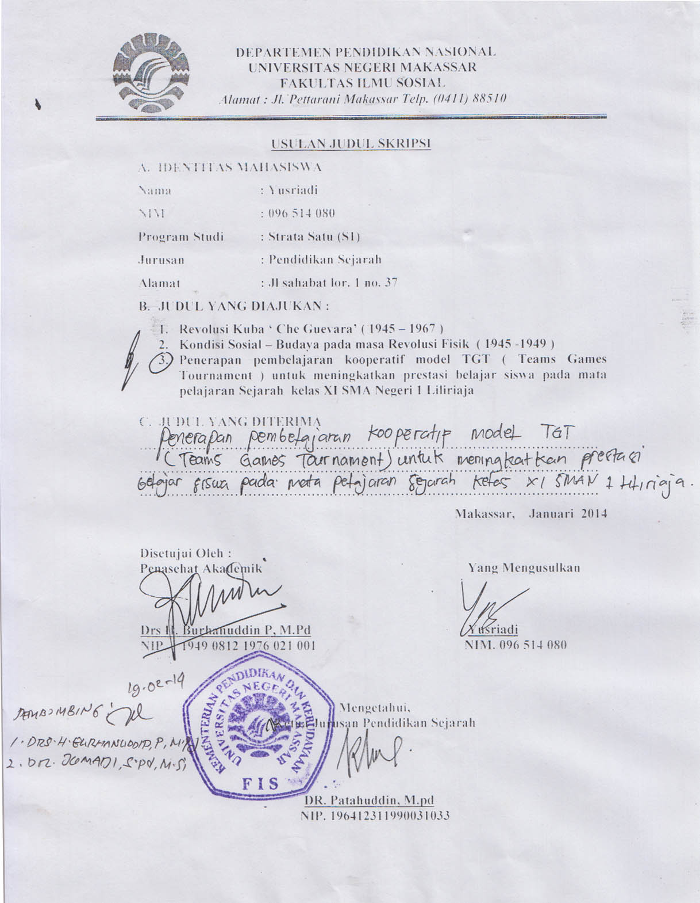

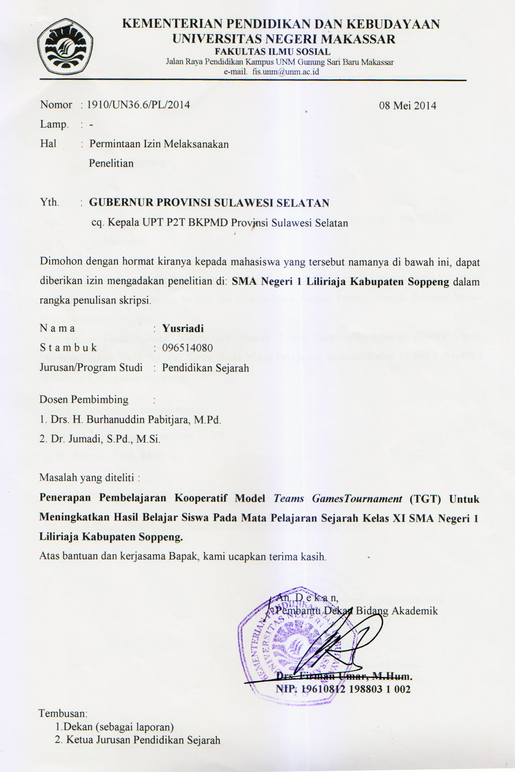**Lampiran 2**

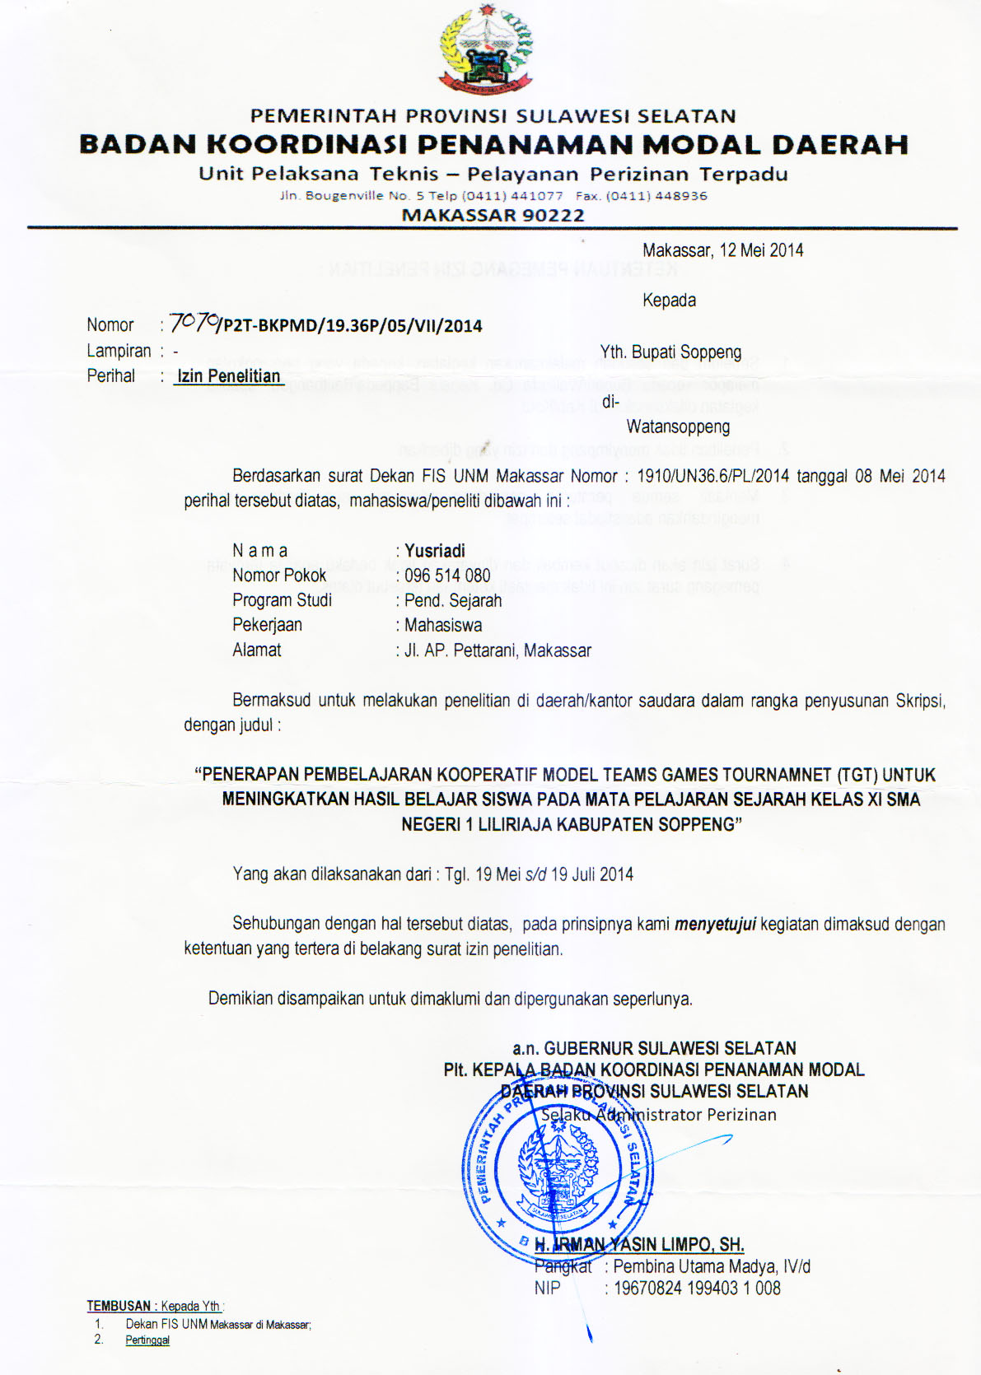**Lampiran 3**

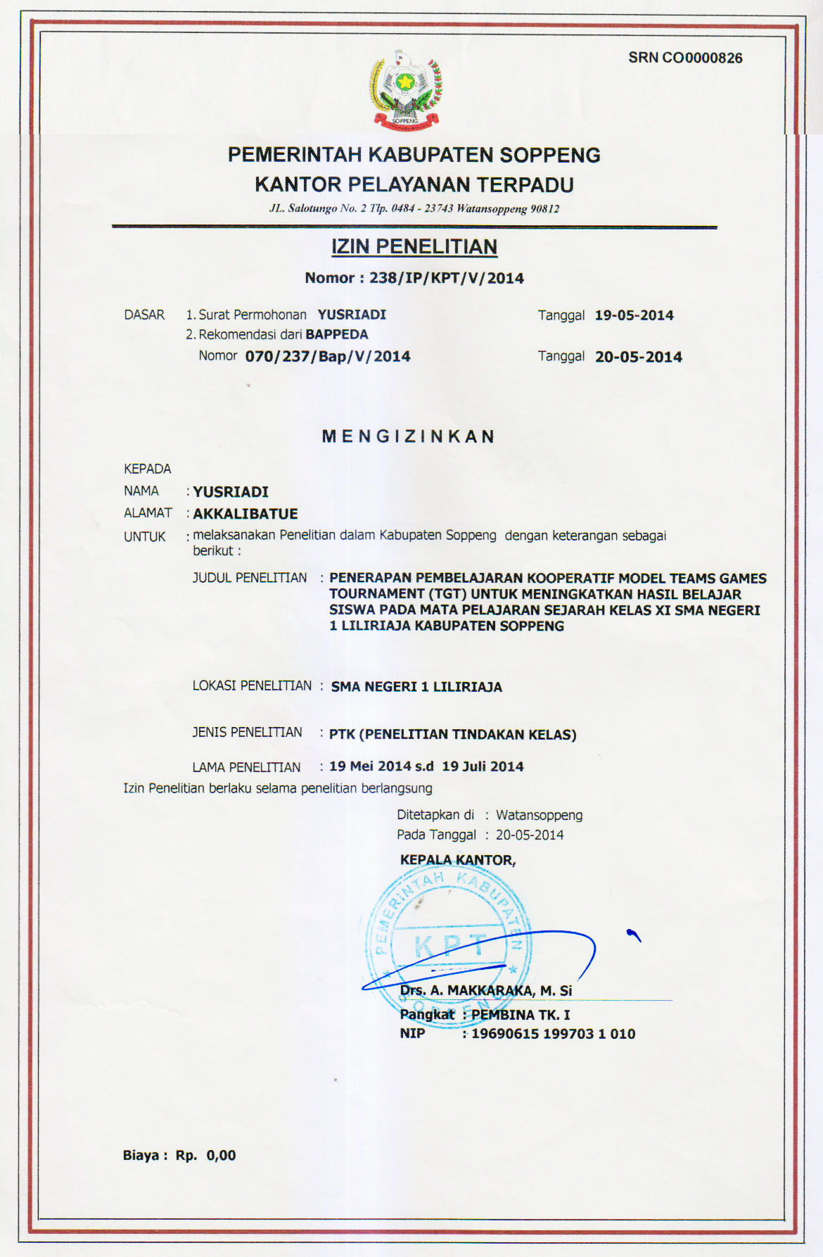**Lampiran 4**

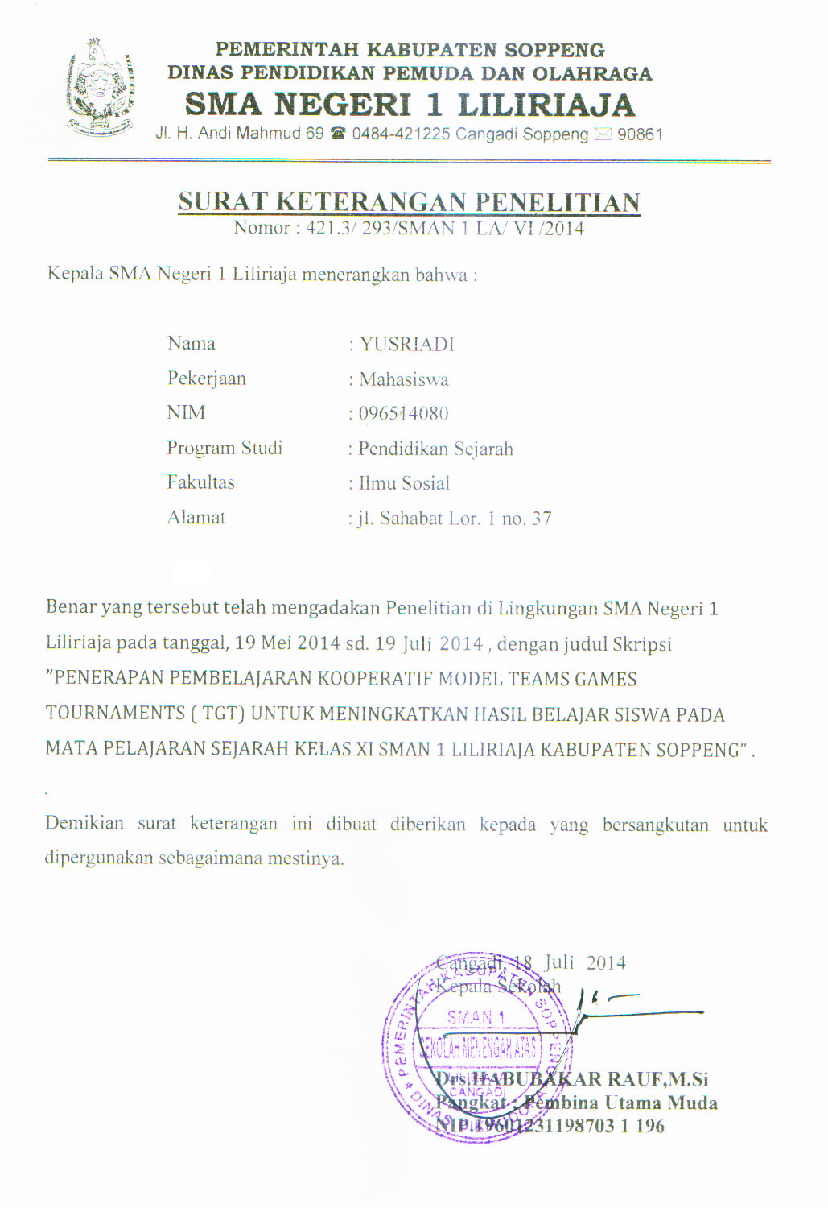**Lampiran 5**

**Lampiran 6**

**Rencana Pelaksanaan Pembelajaran (RPP)**

Mata Pelajaran : Sejarah

Kelas/Semester : XI (Sebelas) /2 (Dua)

Pertemuan : Siklus I

Alokasi Waktu : 4 X 45 menit

1. **KOMPETENSI INTI**

Menganalisis perkembangan bangsa Indonesia sejak masuknya pengaruh Barat sampai dengan pendudukan Jepang.

1. **KOMPETENSI DASAR**

Menganalisis perkembangan pengaruh Barat dan perubahan ekonomi demografi, dan kehidupan sosial budaya masyarakat diIndonesia pada masa kolonial.

1. **INDIKATOR**
   * 1. **Kognitif**

Produk :

* Menjelaskan perubahan yang terjadi dalam masyarakat Eropa
* Menyebutkan faktor-faktor pendorong bangsa Eropa melakukan penjajahan samudera
  + - 1. Proses :
* Menganalisis latar belakang kedatangan orang Barat
  + 1. **Psikomotorik**
* Memberikan contoh-contoh perubahan yang terjadi dalam masyarakat Eropa
  + 1. **Afektif**

Karakter :

* + - Bertanggung jawab dalam mengerjakan tugas yang diberikan

Keterampilan Sosial :

* Bertanya mengenai materi yang kurang atau tidak dipahami

1. **TUJUAN PEMBELAJARAN**
2. **Kognitif**

Produk :

* Melalui metode ceramah siswa mampu menjelaskan perubahan yang terjadi dalam masyarakat Eropa
* Melalui metode tanya jawab siswa mampu menyebutkan faktor-faktor pendorong bangsa Eropa melakukan penjajahan samudera
  + - 1. Proses :
* Melalui metode diskusi siswa mampu Menganalisis latar belakang kedatangan orang Barat

1. **Psikomotorik**

* Melalui metode penugasan siswa mampu Memberikan contoh-contoh perubahan yang terjadi dalam masyarakat Eropa

1. **Afektif**

Karakter :

* + - Melalui metode penugasan siswa mampu bertanggung jawab dalam mengerjakan tugas yang diberikan

Keterampilan Sosial :

* Melalui metode tanya jawab siswa dapat bertanya mengenai materi yang kurang atau tidak dipahami

1. **MATERI PEMBELAJARAN**

* Perubahan besar dari dalam masyarakat Eropa
* Latar belakang kedatangan orang Barat

1. **MODEL DAN METODE PEMBELAJARAN**
   * + 1. **Model**

* Kooperatif model Teams Games Tornament (TGT)
  + - 1. **Metode pembelajaran**
* Ceramah
* Tanya Jawab
* Penugasan
* Diskusi

1. **SUMBER DAN MEDIA PEMBELAJARAN**
2. **Sumber belajar**

* KTSP (Kurikulum Tingkat satuan Pendidikan) SMA
* Buku Ajar Modul Sejarah Ilmu Pengetahuan Sosial SMA Kelas XI

1. **Media pembelajaran**

* LKS
* Kartu Bernomor
* Kartu pertanyaan

1. **SKENARIO PEMBELAJARAN**
2. **Kegiatan Awal**

|  |  |  |
| --- | --- | --- |
| No | Kegiatan | Waktu |
| 1.  2.  3. | Mengorganisasikan siswa untuk belajar dan mengecek kesiapan siswa   * BerdoaApersepsi   Menyampaikan tujuan pembelajaran | 15 Menit |

1. **Kegiatan Inti**

|  |  |  |
| --- | --- | --- |
| No | Kegiatan | Waktu |
| 1.  2.  3.  4.  5. | ***Eksplorasi***  Presentasi Kelas. Pada langkah ini guru mempersiapkan bahan ajar yang dibutuhkan, siswa kemudian mengerjakan LKS tim mereka.  ***Elaborasi***  Tim. Guru membagi siswa menjadi beberapa kelompok atau tim yang beranggotakan 4-5 orang secara heteroen.  Permainan. pada tahap ini guru mempersiapkan jenis permainan akademik yang disusun dari pertanyaan-pertanyaan yang relevan, untuk mengetes pengetahuan siswa.  Turnamen. Pada tahap ini guru mempersiapkan bahan turnamen yang dibutuhkan.  Penghargaan Tim. Guru menghitung skor tim dan menuliskan hasil turnamen yang diumumkan pada papan tulis | 60 Menit |

1. **Kegiatan Akhir**

|  |  |  |
| --- | --- | --- |
| No | Kegiatan | Waktu |
| 1.  2.  3.  4. | ***Konfirmasi***  Siswa dengan bimbingan guru menyimpulkan materi pembelajaran  Pemberian tindak lanjut berupa PR  Pemberian pesan-pesan moral  Salam penutup | 15 Menit |

1. **EVALUASI**
2. Teknik penilaian : Tes dan Nontes
3. Bentuk instrumen : Pilihan ganda, Essai dan observasi
4. Instrumen : Pilihan Ganda dan Essay

* Tes
  + - * 1. Pilihan Ganda
        2. Essay
* Nontes (Observasi)
  + 1. Observasi Sikap (terlampir)
    2. Observasi Kerja Sama Kelompok (terlampir)

1. Kunci Jawaban

Terlampir

1. Pedoman penskoran

* Rubrik Penilaian

1. **Pilihan Ganda**

* Jika jawaban tepat skor 10
* Jika jawaban tidak tepat skor 0

1. **Essay**

* Jika jawaban tepat skor 20
* Jika jawaban hampir tepat skor 15
* Jika jawaban tidak tepat skor 5
* Penilaian Akhir

Skor Perolehan

Nilai Akhir = X 100

Skor Maksimal

Daftar pustaka

Slamet. *Modul Sejarah Ilmu Pengetahuan Sosial SMA XI*. Surakarta : CV. Hayati Tumbuh Subur

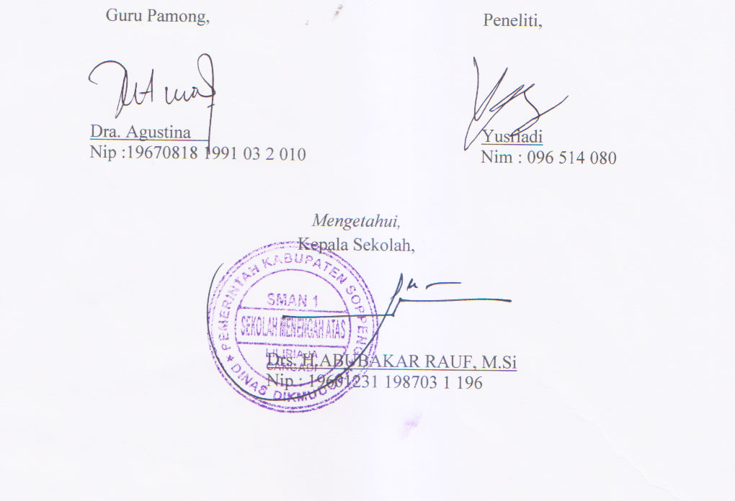Soppeng, 21 Mei 2014

Guru Pamong, Peneliti,

Yusriadi

Nip : Nim :

*Mengetahui,*

Kepala Sekolah,

Nip :

**Lampiran Observasi 1**

**Lembar oservasi penilaian Sikap**

|  |  |  |  |  |  |
| --- | --- | --- | --- | --- | --- |
| No | Nama  Siswa | Aspek penilaian sikap | | | Skor |
| Santun | Tanggung Jawab | Kerja sama |
| 1 | Muh. Rifqi Nogroho | √ | √ |  | 2 |
| 2 | Ryo Renaldy K | √ |  |  | 1 |
| 3 | Fathur Rahman |  |  |  | - |
| 4 | Akmal Sadi | √ | √ | √ | 3 |
| 5 | Muh. Salim Andika | √ | √ | √ | 3 |
| 6 | Alwi Hidayat | √ | √ |  | 2 |
| 7 | Hajratul Aswad | √ |  |  | 1 |
| 8 | Imam Akbar | √ |  | √ | 2 |
| 9 | Asrul Tawil | √ |  | √ | 2 |
| 10 | Air Langga |  |  |  | - |
| 11 | Adi Rahmat Hiyola | √ | √ | √ | 3 |
| 12 | Vhina Febriana B | √ | √ | √ | 3 |
| 13 | Mila M | √ |  | √ | 2 |
| 14 | Karin Noviyanti | √ |  | √ | 2 |
| 15 | Magfira Amin | √ | √ |  | 2 |
| 16 | Nurul Ilmizani | √ | √ |  | 2 |
| 17 | St. Nurhalisah | √ | √ | √ | 3 |
| 18 | Andi Ira Safitri | √ | √ | √ | 3 |
| 19 | Andi Meuthia Putri | √ | √ | √ | 3 |
| 20 | Wanda | √ | √ | √ | 3 |
| 21 | Windi | √ | √ | √ | 3 |
| 22 | Tria Nurfadillah | √ | √ | √ | 3 |
| 23 | Nur Aulia Rahman | √ | √ | √ | 3 |
| 24 | Nur Suci Ramadhani | √ | √ | √ | 3 |
| 25 | Nabila Azzahra | √ | √ | √ | 3 |
| 26 | Yusuf aviv | √ |  | √ | 2 |
| 27 | Ardiansyah |  |  |  | - |

Keterangan pengisian skor:

(3) Tinggi

(2) Cukup tinggi

(1) Kurang

Soppeng, 21 Mei 2014

Guru Pamong, Peneliti,

Yusriadi

Nip : Nim :

**Lampiran Observasi 2**

**Lembar Observasi Kelompok**

|  |  |  |  |  |  |
| --- | --- | --- | --- | --- | --- |
| **No** | **Nama**  **Kelompok** | **Aspek Penilaian** | | | **Jumlah Skor** |
| **KerjaSama** | **Presentasi** | **Penyampaian Pendapat/Sanggahan** |
| **1** | **Satu** | **2** | **2** | **1** | **5** |
| **2** | **Dua** | **3** | **2** | **1** | **6** |
| **3** | **Tiga** | **3** | **2** | **1** | **6** |
| **4** | **Empat** | **1** | **2** | **1** | **4** |
| **5** | **Lima** | **2** | **2** | **1** | **5** |
| **6** | **Enam** | **2** | **2** | **1** | **5** |

Keterangan pengisian skor:

(3) Tinggi

(2) Cukup tinggi

(1) Kurang

Soppeng, 21 Mei 2014

Guru Pamong, Peneliti,

Yusriadi

Nip : Nim :

**Lampiran 7**

**LEMBAR OBSERVASI PELAKSANAAN PENGAJARAN**

**(Aspek Guru)**

**Mata Pelajaran : Sejarah**

**Hari/Tanggal : Rabu, 21 mei 2014**

**Tindakan/Siklus : SIKLUS I Pertemuan 1**

**Petunjuk Pengisian:**

Amatilah aktivitas guru selama kegiatan pembelajaran berlangsung. Kemudian isilah lembaran pengamatan dengan memberikan tanda (√) pada kategori pengamatan sesuai pada baris dan kolom yang tersedia.

|  |  |  |  |  |  |  |
| --- | --- | --- | --- | --- | --- | --- |
| No | Tahapan /indikator | Rubrik | ***Siklus I*** | | | KET |
| ***B*** | ***C*** | ***K*** |
| 1 | Presentasi Kelas | ***1.*** menyiapakan bahan ajar yang dibutuhkan  2. menyiapkan siswa untuk belajar  3. memperkenalkan materi (bahan ajar) |  | √ |  | Hanya melakukan 2 indikator yakni indicator 1 dan 3 |
| 2 | Tim | 1.guru membagi siswa menjadi beberapa kelompok  2. guru mengarahkan setiap tim untuk mengerjakan LKS  3.guru membimbing siswa dalam menyelesaikan LKS |  | √ |  | Guru hanya melakukan indicator 1 dan 2 |
| 3 | Permainan | ***1 .***menyiapkan jenis permainan akademik berupa kartu pertanyaan   1. Guru menyiapkan siswa dari masing-masing tim 2. Guru memberikan arahan dan petunjuk permainan |  |  | √ |
| Hanya mlakukan 1 indikator dengan baik |
| 4 | Turnamen . | ***1.***guru menyiapkan meja turnamen  2. guru menjelaskan aturan permainan  3. guru membimbing pelaksanaan turnamen |  |  | √ | Guru hanya melakukan 1 indikator yakni indicator 1 |
| 5 | Penghargaan tim | 1.guru menuliskan hasil skor perolehan tim di papan tulis  2. guru mengumumkan hasil turnamen di depan kelas  3. guru meberikan penghargaan |  | √ |  | Guru hanya melakukan 2 indikator yakni indicator 2 dan 3 |
|  | **Jumlah** | |  | **6** | **2** | **8** |
|  | **% Indikator Keberhasilan** | | **53 %** | | | |
|  | **Kategori** | | **Sangat Kurang** | | | |

Skor indikator yang dicapai

Persentase pelaksanaan = x 100%

skor maksimal indikator

Keterangan :

Baik = 4

Cukup = 3

Kurang = 2 **Soppeng, 21 Mei 2014**

 Observer

**Lampiran 8**

**LEMBAR OBSERVASI PELAKSANAAN PENGAJARAN**

**(Aspek Siswa)**

**Mata Pelajaran : Sejarah**

**Hari/Tanggal : Rabu, 21 Mei 2014**

**Tindakan/Siklus : SIKLUS I Pertemuan1**

**Petunjuk Pengisian:**

Amatilah aktivitas siswa selama kegiatan pembelajaran berlangsung. Kemudian isilah lembaran pengamatan dengan prosedur sebagai berikut:

* + - 1. Pengamatan ditujukan untuk semua kelompok.
      2. Pengamat memberikan tanda (√) pada kategori pengamatan sesuai pada baris dan kolom yang tersedia

|  |  |  |  |  |  |  |
| --- | --- | --- | --- | --- | --- | --- |
| No | Tahapan /indicator | Rubrik | ***Siklus I*** | | | KET |
| ***B*** | ***C*** | ***K*** |
| 1 | Presentasi kelas | 1 siswa duduk secara teratur  2 siswa menyiapkan alat tulis  3 siswa mendengarkan penjelasan guru mengenai materi secara seksama |  |  | √ | Siswa hanya melakukan 1 indikatot |
| 2 | Tim | 1 siswa duduk berasma timyang telah dibentuk  2 siswa mengerjakan LKS dengan baik  3 bekerjasama dengan baik sesama tim |  | √ |  | Siswa dapat melakukan 2 indikator yakni indicator 1 dan 2 |
| 3 | Permainan | 1.menguasai materi yang telah dibahas secara berkelompok  2.mempersiapkan anggota tim untuk maju di meja turnamen  3.mendengarkan penjelasan guru mengenai petunjuk permaian |  |  | √ | Siswa hanya melakukan 1 indikator |
| 4 | Turnamen | 1.mendengarkan petunjuk dan aturan permainan  2.melakukan aturan permaian secara sitematika  3. melakukan turnamen secara sportif dan jujur |  |  | √ | Siswa hanya dapat melaksanakan indicator 1 |
| 5 | Menyimpulkan | 1.memberikan kesimpulan terhadap materi pelajaran  2.menrima secara sportif hasil dari turnamen  3. member penghargaan kepada tim lain |  | √ |  | Siswa melakukan 2 indikator dengan baik yakni indicator 1 dan 2 |
|  | **Jumlah** | | **-** | **4** | **3** | **7** |
|  | **% Indikator Keberhasilan** | | **46, 67 %** | | | |
|  | **Kategori** | | **Sangat Kurang** | | | |

Skor indikator yang dicapai

Persentase pelaksanaan = x 100%

skor maksimal indikator

Keterangan :

Soppeng, 21 Mei 2014

 Baik = 4 Observer

Cukup = 3

Kurang = 2

Yusriadi

**Lampiran 9**

**LEMBAR OBSERVASI PELAKSANAAN PENGAJARAN**

**(Aspek Guru)**

**Mata Pelajaran : Sejarah**

**Hari/Tanggal : Rabu, 28 mei 2014**

**Tindakan/Siklus : SIKLUS I Pertemuan 2**

**Petunjuk Pengisian:**

Amatilah aktivitas guru selama kegiatan pembelajaran berlangsung. Kemudian isilah lembaran pengamatan dengan memberikan tanda (√) pada kategori pengamatan sesuai pada baris dan kolom yang tersedia.

|  |  |  |  |  |  |  |
| --- | --- | --- | --- | --- | --- | --- |
| No | Tahapan /indikator | Rubrik | ***Siklus I*** | | | KET |
| ***B*** | ***C*** | ***K*** |
| 1 | Presentasi Kelas | ***1.*** menyiapakan bahan ajar yang dibutuhkan  2. menyiapkan siswa untuk belajar  3. memperkenalkan materi (bahan ajar) |  | √ |  | Hanya melakukan 2 indikator yakni indicator 1 dan 3 |
| 2 | Tim | 1.guru membagi siswa menjadi beberapa kelompok  2. guru mengarahkan setiap tim untuk mengerjakan LKS  3.guru membimbing siswa dalam menyelesaikan LKS |  |  | √ | Guru hanya melakukan indicator 1 |
| 3 | Permainan | ***1 .***menyiapkan jenis permainan akademik berupa kartu pertanyaan   1. Guru menyiapkan siswa dari masing-masing tim 2. Guru memberikan arahan dan petunjuk permainan |  | √ |  |
| Hanya mlakukan 2 indikator dengan baik |
| 4 | Turnamen . | ***1.***guru menyiapkan meja turnamen  2. guru menjelaskan aturan permainan  3. guru membimbing pelaksanaan turnamen |  | √ |  | Guru hanya melakukan 2 indikator yakni indicator 1 dan 2 |
| 5 | Penghargaan tim | 1.guru menuliskan hasil skor perolehan tim di papan tulis  2. guru mengumumkan hasil turnamen di depan kelas  3. guru meberikan penghargaan | √ |  |  | Guru melakukan ketiga indikator |
|  | **Jumlah** | | **3** | **6** | **1** | **10** |
|  | **% Indikator Keberhasilan** | | **66, 67 %** | | | |
|  | **Kategori** | | **Kurang** | | | |

Skor indikator yang dicapai

Persentase pelaksanaan = x 100%

skor maksimal indikator

Keterangan :

Baik = 4

Cukup = 3

Kurang = 2 Soppeng, 28 Mei 2014

 Observer

**Lampiran 10**

**LEMBAR OBSERVASI PELAKSANAAN PENGAJARAN**

**(Aspek Siswa)**

**Mata Pelajaran : Sejarah**

**Hari/Tanggal : Rabu, 28 Mei 2014**

**Tindakan/Siklus : SIKLUS I Pertemuan 2**

**Petunjuk Pengisian:**

Amatilah aktivitas siswa selama kegiatan pembelajaran berlangsung. Kemudian isilah lembaran pengamatan dengan prosedur sebagai berikut:

* + - 1. Pengamatan ditujukan untuk semua kelompok.
      2. Pengamat memberikan tanda (√) pada kategori pengamatan sesuai pada baris dan kolom yang tersedia

|  |  |  |  |  |  |  |
| --- | --- | --- | --- | --- | --- | --- |
| No | Tahapan /indicator | Rubrik | ***Siklus I*** | | | KET |
| ***B*** | ***C*** | ***K*** |
| 1 | Presentasi kelas | 1 siswa duduk secara teratur  2 siswa menyiapkan alat tulis  3 siswa mendengarkan penjelasan guru mengenai materi secara seksama |  | √ |  | Siswa mampu melaksanakan 2 indikator |
| 2 | Tim | 1 siswa duduk berasma timyang telah dibentuk  2 siswa mengerjakan LKS dengan baik  3 bekerjasama dengan baik sesama tim |  | √ |  | Siswa melaksanakan 2 idikator yakni indicator 1 dan 2 |
| 3 | Permainan | 1.menguasai materi yang telah dibahas secara berkelompok  2.mempersiapkan anggota tim untuk maju di meja turnamen  3.mendengarkan penjelasan guru mengenai petunjuk permaian |  | √ |  | Siswa melakukan 2 indikator yakni indicator 2 dan 3 |
| 4 | Turnamen | 1.mendengarkan petunjuk dan aturan permainan  2.melakukan aturan permaian secara sitematika  3. melakukan turnamen secara sportif dan jujur |  |  | √ | siswa hanya mampu melaksanakan 1 indikator |
| 5 | Menyimpulkan | 1.memberikan kesimpulan terhadap materi pelajaran  2.menrima secara sportif hasil dari turnamen  3. member penghargaan kepada tim lain | √ |  |  | Siswa mampu melakukan ketiga indicator dengan baik |
|  | **Jumlah** | | **3** | **6** | **1** | **10** |
|  | **% Indikator Keberhasilan** | | **66, 67 %** | | | |
|  | **Kategori** | | **Kurang** | | | |

Skor indikator yang dicapai

Persentase pelaksanaan = x 100%

skor maksimal indikator

Keterangan : Soppeng, 28 Mei 2014

 Baik = 4 Observer

Cukup = 3

Kurang = 2

Yusriadi

**Lampiran 11**

**SOAL EVALUASI AKHIR SIKLUS I**

**Nama :………**

**Kelas :………**

**Petunjuk**

1. **Tulislah nama, dan kelas pada tempat yang telah disediakan!**
2. **Selesaikanlah soal-soal berikut dengan baik dan benar !**

**Soal**

1. Tuliskan perubahan-perubahan yang terjadi di dalam masyarakat Eropa !
2. Sebutkan faktor – faktor pendorong bangsa Eropa melakukan penjajahan Samudera !
3. Jelaskan latar belakang kedatangan orang Eropa !
4. Jelaskan contoh perubahan ekonomi demografi masyarakat di Indonesia !
5. Tuliskan akibat perkembangan pengaruh Barat bagi kehidupan sosial masyarakat Indonesia !

**Lampiran 12**

**Rencana Pelaksanaan Pembelajaran (RPP)**

Mata Pelajaran : Sejarah

Kelas/Semester : XI (Sebelas) /2 (Dua)

Pertemuan : Siklus II

Alokasi Waktu : 4 X 45 menit

1. **KOMPETENSI INTI**

Menganalisis Sejarah Dunia yang Mempengaruhi Sejarah Bangsa Indonesia dari Abad ke-18 sampai dengan Abad ke-20

1. **KOMPETENSI DASAR**

Membedakan Pengaruh Revolusi Prancis, Revolusi Amerika, dan Revolusi Jepang terhadap Perkembangan Pergerakan Nasional Indonesia.

1. **INDIKATOR**
   * 1. **Kognitif**

Produk :

* Menjelaskan jalannya Revolusi Perancis, Revolusi Amerika, Revolusi Jepang
* Menyebutkan faktor-faktor pemicu terjadinya Revolusi Perancis, Revolusi Amerika dan Revolusi Jepang
  + - 1. Proses :
* Menganalisis pengaruh Revolusi Perancis, Revolusi Amerika dan Revolusi Jepang terhadap perkembangan pergerakan nasional Indonesia
  + 1. **Psikomotorik**
* Mengidentifikasi perbedaan pengaruh peristiwa Revolusi Perancis, revolusi Amerika dan revolusi Jepang terhadap Indonesia
  + 1. **Afektif**

Karakter :

* + - Bertanggung jawab dalam mengerjakan tugas yang diberikan

Keterampilan Sosial :

* Bertanya mengenai materi yang kurang atau tidak dipahami

1. **TUJUAN PEMBELAJARAN**
2. **Kognitif**

Produk :

* Melalui metode ceramah siswa mampu menjelaskan jalannya Revolusi Perancis, Revolusi Amerika, Revolusi Jepang
* Melalui metode tanya jawab siswa mampu menyebutkan faktor-faktor pemicu terjadinya Revolusi Perancis, Revolusi Amerika dan Revolusi Jepang

1. Proses :

* Melalui metode diskusi siswa mampu menganalisis pengaruh Revolusi Perancis, Revolusi Amerika dan Revolusi Jepang terhadap perkembangan pergerakan nasional Indonesia

1. **Psikomotorik**

* Melalui metode penugasan siswa mampu mengidentifikasi perbedaan pengaruh peristiwa Revolusi Perancis, revolusi Amerika dan revolusi Jepang terhadap Indonesia

1. **Afektif**

Karakter :

* + - Melalui metode penugasan siswa mampu bertanggung jawab dalam mengerjakan tugas yang diberikan

Keterampilan Sosial :

* Melalui metode tanya jawab siswa dapat bertanya mengenai materi yang kurang atau tidak dipahami

1. **MATERI PEMBELAJARAN**

* Revolusi Perancis, revolusi Amerika, dan revolusi Jepang
* Pengaruh Revolusi Perancis, Revolusi Amerika dan Revolusi Jepang terhadap perkembangan pergerakan nasional Indonesia

1. **MODEL DAN METODE PEMBELAJARAN**
2. **Model**

* Kooperatif model Teams Games Tornament (TGT)

1. **Metode pembelajaran**

* Ceramah
* Tanya Jawab
* Penugasan
* Diskusi

1. **SUMBER DAN MEDIA PEMBELAJARAN**
2. **Sumber belajar**

* KTSP (Kurikulum Tingkat satuan Pendidikan) SMA
* Buku Ajar Modul Sejarah Ilmu Pengetahuan Sosial SMA Kelas XI

1. **Media pembelajaran**

* LKS
* Kartu Bernomor
* Kartu pertanyaan

1. **SKENARIO PEMBELAJARAN**
2. **Kegiatan Awal**

|  |  |  |
| --- | --- | --- |
| No | Kegiatan | Waktu |
| 1.  2.  3. | Mengorganisasikan siswa untuk belajar dan mengecek kesiapan siswa   * Berdoa * Absensi   Apersepsi  Menyampaikan tujuan pembelajaran | 15 Menit |

1. **Kegiatan Inti**

|  |  |  |
| --- | --- | --- |
| No | Kegiatan | Waktu |
| 1.  2.  3.  4.  5. | ***Eksplorasi***  Presentasi Kelas. Pada langkah ini guru mempersiapkan bahan ajar yang dibutuhkan, siswa kemudian mengerjakan LKS tim mereka.  ***Elaborasi***  Tim. Guru membagi siswa menjadi beberapa kelompok atau tim yang beranggotakan 4-5 orang secara heteroen.  Permainan. pada tahap ini guru mempersiapkan jenis permainan akademik yang disusun dari pertanyaan-pertanyaan yang relevan, untuk mengetes pengetahuan siswa.  Turnamen. Pada tahap ini guru mempersiapkan bahan turnamen yang dibutuhkan.  Penghargaan Tim. Guru menghitung skor tim dan menuliskan hasil turnamen yang diumumkan pada papan tulis | 60 Menit |

1. **Kegiatan Akhir**

|  |  |  |
| --- | --- | --- |
| No | Kegiatan | Waktu |
| 1.  2.  3.  4. | ***Konfirmasi***  Siswa dengan bimbingan guru menyimpulkan materi pembelajaran  Pemberian tindak lanjut berupa PR  Pemberian pesan-pesan moral  Salam penutup | 15 Menit |

1. **EVALUASI**
2. Teknik penilaian : Tes dan Nontes
3. Bentuk instrumen : Pilihan ganda, Essai dan observasi
4. Instrumen : Pilihan Ganda dan Essay

* Tes

1. Pilihan Ganda
2. Essay

* Nontes (Observasi)
  + 1. Observasi Sikap (terlampir)
    2. Observasi Kerja Sama Kelompok (terlampir)

1. Kunci Jawaban

Terlampir

1. Pedoman penskoran

* Rubrik Penilaian

1. **Pilihan Ganda**

* Jika jawaban tepat skor 10
* Jika jawaban tidak tepat skor 0

1. **Essay**

* Jika jawaban tepat skor 20
* Jika jawaban hampir tepat skor 15
* Jika jawaban tidak tepat skor 5
* Penilaian Akhir

Skor Perolehan

Nilai Akhir = X 100

Skor Maksimal

Daftar pustaka

Slamet. *Modul Sejarah Ilmu Pengetahuan Sosial SMA XI*. Surakarta : CV. Hayati Tumbuh Subur

Soppeng, 4 Juni 2014

Guru Pamong, Peneliti,

Yusriadi

Nip : Nim :

*Mengetahui,*

Kepala Sekolah,

Nip :

**Lampiran Observasi 1**

**Lembar oservasi penilaian Sikap**

|  |  |  |  |  |  |
| --- | --- | --- | --- | --- | --- |
| No | Nama  Siswa | Aspek penilaian sikap | | | Skor |
| Santun | Tanggung Jawab | Kerja sama |
| 1 | Muh. Rifqi Nogroho | √ | √ | √ | 3 |
| 2 | Ryo Renaldy K | √ | √ |  | 2 |
| 3 | Fathur Rahman | √ | √ |  | 2 |
| 4 | Akmal Sadi | √ | √ | √ | 3 |
| 5 | Muh. Salim Andika | √ | √ | √ | 3 |
| 6 | Alwi Hidayat | √ | √ | √ | 3 |
| 7 | Hajratul Aswad | √ | √ |  | 2 |
| 8 | Imam Akbar | √ | √ | √ | 3 |
| 9 | Asrul Tawil | √ |  | √ | 2 |
| 10 | Air Langga | √ |  | √ | 2 |
| 11 | Adi Rahmat Hiyola | √ | √ | √ | 3 |
| 12 | Vhina Febriana B | √ | √ | √ | 3 |
| 13 | Mila M | √ |  | √ | 2 |
| 14 | Karin Noviyanti | √ |  | √ | 2 |
| 15 | Magfira Amin | √ | √ |  | 2 |
| 16 | Nurul Ilmizani | √ | √ |  | 2 |
| 17 | St. Nurhalisah | √ | √ | √ | 3 |
| 18 | Andi Ira Safitri | √ | √ | √ | 3 |
| 19 | Andi Meuthia Putri | √ | √ | √ | 3 |
| 20 | Wanda | √ | √ | √ | 3 |
| 21 | Windi | √ | √ | √ | 3 |
| 22 | Tria Nurfadillah | √ | √ | √ | 3 |
| 23 | Nur Aulia Rahman | √ | √ | √ | 3 |
| 24 | Nur Suci Ramadhani | √ | √ | √ | 3 |
| 25 | Nabila Azzahra | √ | √ | √ | 3 |
| 26 | Yusuf aviv | √ |  | √ | 2 |
| 27 | Ardiansyah |  |  |  | - |

Keterangan pengisian skor:

(3) Tinggi

(2) Cukup tinggi

(1) Kurang

Soppeng, 4 Juni 2014

Guru Pamong, Peneliti,

Yusriadi

Nip : Nim :

**Lampiran Observasi 2**

**Lembar Observasi Kelompok**

|  |  |  |  |  |  |
| --- | --- | --- | --- | --- | --- |
| **No** | **Nama**  **Kelompok** | **Aspek Penilaian** | | | **Jumlah Skor** |
| **KerjaSama** | **Presentasi** | **Penyampaian Pendapat/Sanggahan** |
| **1** | **Satu** | **3** | **2** | **2** | **7** |
| **2** | **Dua** | **3** | **2** | **3** | **8** |
| **3** | **Tiga** | **3** | **3** | **1** | **7** |
| **4** | **Empat** | **3** | **2** | **1** | **6** |
| **5** | **Lima** | **3** | **2** | **2** | **7** |
| **6** | **enam** | **2** | **3** | **1** | **6** |

Keterangan pengisian skor:

(3) Tinggi

(2) Cukup tinggi

(1) Kurang

Soppeng, 4 Juni 2014

Guru Pamong, Peneliti,

Yusriadi

Nip : Nim :

**Lampiran 13**

**LEMBAR OBSERVASI PELAKSANAAN PENGAJARAN**

**(Aspek Guru)**

**Mata Pelajaran : Sejarah**

**Hari/Tanggal : Rabu, 4 Juni 2014**

**Tindakan/Siklus : SIKLUS II Pertemuan 1**

**Petunjuk Pengisian:**

Amatilah aktivitas guru selama kegiatan pembelajaran berlangsung. Kemudian isilah lembaran pengamatan dengan memberikan tanda (√) pada kategori pengamatan sesuai pada baris dan kolom yang tersedia.

|  |  |  |  |  |  |  |
| --- | --- | --- | --- | --- | --- | --- |
| No | Tahapan /indikator | Rubrik | ***Siklus II*** | | | KET |
| ***B*** | ***C*** | ***K*** |
| 1 | Presentasi Kelas | ***1.*** menyiapakan bahan ajar yang dibutuhkan  2. menyiapkan siswa untuk belajar  3. memperkenalkan materi (bahan ajar) | √ |  |  | Guru melakukan ke3 indikator dengan baik |
| 2 | Tim | 1.guru membagi siswa menjadi beberapa kelompok  2. guru mengarahkan setiap tim untuk mengerjakan LKS  3.guru membimbing siswa dalam menyelesaikan LKS |  | √ |  | Guru hanya melakukan indicator 1 dan 2 |
| 3 | Permainan | ***1 .***menyiapkan jenis permainan akademik berupa kartu pertanyaan   1. Guru menyiapkan siswa dari masing-masing tim 2. Guru memberikan arahan dan petunjuk permainan |  | √ |  |
| Hanya mlakukan 2 indikator dengan baik, guru belum menyiapkan siswa |
| 4 | Turnamen . | ***1.***guru menyiapkan meja turnamen  2. guru menjelaskan aturan permainan  3. guru membimbing pelaksanaan turnamen | √ |  |  | Guru ketiga indicator dengan baik |
| 5 | Penghargaan tim | 1.guru menuliskan hasil skor perolehan tim di papan tulis  2. guru mengumumkan hasil turnamen di depan kelas  3. guru meberikan penghargaan | √ |  |  | Guru melakukan ketiga indicator dengan baik |
|  | **Jumlah** | | **9** | **4** | **-** | **13** |
|  | **% Indikator Keberhasilan** | | **86, 67 %** | | | |
|  | **Kategori** | | **Baik** | | | |

Skor indikator yang dicapai

Persentase pelaksanaan = x 100%

skor maksimal indikator

Keterangan :

Baik = 4

Cukup = 3

Kurang = 2 **Soppeng, 4 Juni 2014**

Observer



**Lampiran 14**

**LEMBAR OBSERVASI PELAKSANAAN PENGAJARAN**

**(Aspek Siswa)**

**Mata Pelajaran : Sejarah**

**Hari/Tanggal : Rabu, 4 Juni 2014**

**Tindakan/Siklus : SIKLUS II Pertemuan1**

**Petunjuk Pengisian:**

Amatilah aktivitas siswa selama kegiatan pembelajaran berlangsung. Kemudian isilah lembaran pengamatan dengan prosedur sebagai berikut:

* + - 1. Pengamatan ditujukan untuk semua kelompok.
      2. Pengamat memberikan tanda (√) pada kategori pengamatan sesuai pada baris dan kolom yang tersedia

|  |  |  |  |  |  |  |
| --- | --- | --- | --- | --- | --- | --- |
| No | Tahapan /indicator | Rubrik | ***Siklus II*** | | | KET |
| ***B*** | ***C*** | ***K*** |
| 1 | Presentasi kelas | 1 siswa duduk secara teratur  2 siswa menyiapkan alat tulis  3 siswa mendengarkan penjelasan guru mengenai materi secara seksama | √ |  |  | Siswa melakuakn ketiga indicator dengan baik |
| 2 | Tim | 1 siswa duduk berasma timyang telah dibentuk  2 siswa mengerjakan LKS dengan baik  3 bekerjasama dengan baik sesama tim | √ |  |  | Siswa dapat melakukan 3 indikator dengan baik |
| 3 | Permainan | 1.menguasai materi yang telah dibahas secara berkelompok  2.mempersiapkan anggota tim untuk maju di meja turnamen  3.mendengarkan penjelasan guru mengenai petunjuk permaian |  | √ |  | Siswa hanya melakukan 2 indikator yakni indicator 2 dan 3 |
| 4 | Turnamen | 1.mendengarkan petunjuk dan aturan permainan  2.melakukan aturan permaian secara sitematika  3. melakukan turnamen secara sportif dan jujur |  | √ |  | Siswa hanya dapat melaksanakan indicator 2 indkator yakni 2 dan 3 |
| 5 | Menyimpulkan | 1.memberikan kesimpulan terhadap materi pelajaran  2.menrima secara sportif hasil dari turnamen  3. member penghargaan kepada tim lain | √ |  |  | Siswa melakukan 3 indikator dengan baik |
|  | **Jumlah** | | **9** | **4** | **-** | **13** |
|  | **% Indikator Keberhasilan** | | **86, 67 %** | | | |
|  | **Kategori** | | **Baik** | | | |

Skor indikator yang dicapai

Persentase pelaksanaan = x 100%

skor maksimal indikator

Keterangan : Soppeng, 4 Juni 2014

 Baik = 4 Observer

Cukup = 3

Kurang = 2

Yusriadi

**Lampiran 15**

**LEMBAR OBSERVASI PELAKSANAAN PENGAJARAN**

**(Aspek Guru)**

**Mata Pelajaran : Sejarah**

**Hari/Tanggal : Rabu, 11 Juni 2014**

**Tindakan/Siklus : SIKLUS II Pertemuan 2**

**Petunjuk Pengisian:**

Amatilah aktivitas guru selama kegiatan pembelajaran berlangsung. Kemudian isilah lembaran pengamatan dengan memberikan tanda (√) pada kategori pengamatan sesuai pada baris dan kolom yang tersedia.

|  |  |  |  |  |  |  |
| --- | --- | --- | --- | --- | --- | --- |
| No | Tahapan /indikator | Rubrik | ***Siklus II*** | | | KET |
| ***B*** | ***C*** | ***K*** |
| 1 | Presentasi Kelas | ***1.*** menyiapakan bahan ajar yang dibutuhkan  2. menyiapkan siswa untuk belajar  3. memperkenalkan materi (bahan ajar) | √ |  |  | Guru melakukan ke 3 indikator dengan baik |
| 2 | Tim | 1.guru membagi siswa menjadi beberapa kelompok  2. guru mengarahkan setiap tim untuk mengerjakan LKS  3.guru membimbing siswa dalam menyelesaikan LKS | √ |  |  | Guru sudah melakukan ketiga indicator secara sistematis |
| 3 | Permainan | ***1 .***menyiapkan jenis permainan akademik berupa kartu pertanyaan   1. Guru menyiapkan siswa dari masing-masing tim 2. Guru memberikan arahan dan petunjuk permainan |  | √ |  |
| Hanya mlakukan 2 indikator dengan baik |
| 4 | Turnamen . | ***1.***guru menyiapkan meja turnamen  2. guru menjelaskan aturan permainan  3. guru membimbing pelaksanaan turnamen | √ |  |  | Guru melakukan ketiga indicator dengan baik |
| 5 | Penghargaan tim | 1.guru menuliskan hasil skor perolehan tim di papan tulis  2. guru mengumumkan hasil turnamen di depan kelas  3. guru meberikan penghargaan | √ |  |  | Guru melakukan ketiga indicator |
|  | **Jumlah** | | **12** | **2** | **-** | **14** |
|  | **% Indikator Keberhasilan** | | **93, 33 %** | | | |
|  | **Kategori** | | **Sangat Baik** | | | |

Skor indikator yang dicapai

Persentase pelaksanaan = x 100%

skor maksimal indikator

Keterangan :

Baik = 4

Cukup = 3

Kurang = 2 Soppeng, 11 Juni 2014

Observer



**Lampiran 16**

**LEMBAR OBSERVASI PELAKSANAAN PENGAJARAN**

**(Aspek Siswa)**

**Mata Pelajaran : Sejarah**

**Hari/Tanggal : Rabu, 11 Juni 2014**

**Tindakan/Siklus : SIKLUS II Pertemuan 2**

**Petunjuk Pengisian:**

Amatilah aktivitas siswa selama kegiatan pembelajaran berlangsung. Kemudian isilah lembaran pengamatan dengan prosedur sebagai berikut:

* + - 1. Pengamatan ditujukan untuk semua kelompok.
      2. Pengamat memberikan tanda (√) pada kategori pengamatan sesuai pada baris dan kolom yang tersedia

|  |  |  |  |  |  |  |
| --- | --- | --- | --- | --- | --- | --- |
| No | Tahapan /indicator | Rubrik | ***Siklus II*** | | | KET |
| ***B*** | ***C*** | ***K*** |
| 1 | Presentasi kelas | 1 siswa duduk secara teratur  2 siswa menyiapkan alat tulis  3 siswa mendengarkan penjelasan guru mengenai materi secara seksama | √ |  |  | Siswa mampu melaksanakan semua indikator |
| 2 | Tim | 1 siswa duduk berasma timyang telah dibentuk  2 siswa mengerjakan LKS dengan baik  3 bekerjasama dengan baik sesama tim | √ |  |  | Siswa melaksanakan ketiga indicator dengan baik |
| 3 | Permainan | 1.menguasai materi yang telah dibahas secara berkelompok  2.mempersiapkan anggota tim untuk maju di meja turnamen  3.mendengarkan penjelasan guru mengenai petunjuk permaian |  | √ |  | Siswa melakukan 2 indikator yakni indicator 2 dan 3 |
| 4 | Turnamen | 1.mendengarkan petunjuk dan aturan permainan  2.melakukan aturan permaian secara sitematika  3. melakukan turnamen secara sportif dan jujur | √ |  |  | siswa mampu melaksanakan ketiga indikator |
| 5 | Menyimpulkan | 1.memberikan kesimpulan terhadap materi pelajaran  2.menrima secara sportif hasil dari turnamen  3. member penghargaan kepada tim lain | √ |  |  | Siswa mampu melakukan ketiga indicator dengan baik |
|  | **Jumlah** | | **12** | **2** | **-** | **14** |
|  | **% Indikator Keberhasilan** | | **93, 33 %** | | | |
|  | **Kategori** | | **Sangat Baik** | | | |

Skor indikator yang dicapai

Persentase pelaksanaan = x 100%

skor maksimal indikator

Keterangan : Soppeng, 11 Juni 2014

 Baik = 4 Observer

Cukup = 3

Kurang = 2

Yusriadi

**Lampiran 17**

**SOAL EVALUASI AKHIR SIKLUS II**

**Nama :………**

**Kelas :………**

**Petunjuk**

1. **Tulislah nama, dan kelas pada tempat yang telah disediakan!**
2. **Selesaikanlah soal-soal berikut dengan baik dan benar !**

**Soal**

1. Jelaskan jalan terjadinya :
   * + - 1. Revolusi Perancis
         2. Revolusi Amerika
         3. Revolusi Jepang
2. Tuliskan faktor- faktor pemicu terjadinya Revolusi Perancis, Revolusi Amerika, dan Revolusi Jepang !
3. Tuliskn perbedaan antara Revolusi Perancis, Revolusi Amerika dan Revolusi Jepang !
4. Jelaskan pengaruh Revolusi Perancis, Revolusi Amerika dan Revolusi Jepang terhadap perkembangan pergerakan Nasional Indonesia !
5. Jelaksan perbedaan pengaruh Revolusi Perancis, Revolui Amerika dan Revolusi Jepang terhadap Indonesia !

**Lampiran 18**

***Deskriptor/rubrik penskoran observasi guru dan siswa :***

**3 = Baik** (Dikatakan baik apabila ke tiga indikator terlaksana)

**2 = Cukup** (Dikatakan cukup apabila hanya dua indikator terlaksana)

**1 = Kurang** (Dikatakan kurang apabila hanya satu indikator terlaksana)

**Keterangan :**

Persentase pelaksanaan = $\frac{Skor indikator yang dicapai}{Skor maksimal indikator} x 100 \%$

**Lampiran 19**

**Data Awal Hasil Tes Belajar Pelajaran Sejarah**

**Siswa Kelas XI SMA Negeri 1 Liliriaja Soppeng**

|  |  |  |  |  |
| --- | --- | --- | --- | --- |
| **No** | **Nama Siswa** | **Jenis**  **Kelamin** | **Nilai** | **Keterangan** |
| 1 | Muh. Rifqi Nogroho | L | 100 | Tuntas |
| 2 | Ryo Renaldy K | L | 80 | Tuntas |
| 3 | Fathur Rahman | L | 80 | Tuntas |
| 4 | Akmal Sadi | L | 50 | Tidak tuntas |
| 5 | Muh. Salim Andika | L | 80 | Tuntas |
| 6 | Alwi Hidayat | L | 30 | Tidak tuntas |
| 7 | Hajratul Aswad | L | 40 | Tidak tuntas |
| 8 | Imam Akbar | L | 70 | Tuntas |
| 9 | Asrul Tawil | L | 80 | Tuntas |
| 10 | Air Langga | L | 0 | Tidak tuntas |
| 11 | Adi Rahmat Hiyola | L | 40 | Tidak tuntas |
| 12 | Vhina Febriana B | P | 80 | Tuntas |
| 13 | Mila M | P | 15 | Tidak tuntas |
| 14 | Karin Noviyanti | P | 65 | Tidak tuntas |
| 15 | Magfira Amin | P | 20 | Tidak tuntas |
| 16 | Nurul Ilmizani | P | 45 | Tidak tuntas |
| 17 | St. Nurhalisah | P | 10 | Tidak tuntas |
| 18 | Andi Ira Safitri | P | 80 | Tuntas |
| 19 | Andi Meuthia Putri | P | 40 | Tidak tuntas |
| 20 | Wanda | P | 60 | Tidak tuntas |
| 21 | Windi | P | 0 | Tidak tuntas |
| 22 | Tria Nurfadillah | P | 100 | Tuntas |
| 23 | Nur Aulia Rahman | P | 70 | Tuntas |
| 24 | Nur Suci Ramadhani | P | 40 | Tidak tuntas |
| 25 | Nabila Azzahra | P | 40 | Tidak tuntas |
| 26 | Yusuf aviv | L | 40 | Tidak tuntas |
| 27 | Ardiansyah | L | 30 | Tidak tuntas |
| **Jumlah** | | **1385** | | **10** |
| **Rata-rata** | | $\frac{1385}{27}$ | | **51,30** |
| **Presentasi ketuntasan** | | $\frac{10}{27}$**x 100 %** | | **37,04 %** |
| **Kategori** | |  | | **Sangat Kurang** |

**Lampiran 20**

**Data Hasil Tes akhir Siklus I**

**Siswa Kelas XI SMA Negeri 1 Liliriaja Soppeng**

|  |  |  |  |  |  |  |  |  |
| --- | --- | --- | --- | --- | --- | --- | --- | --- |
| **No** | **Nama siswa** | **Skor Soal** | | | | | **Nilai**  **Akhir** | **Ket.** |
| **1**  **(20)** | **2**  **(20)** | **3**  **(20)** | **4**  **(20)** | **5**  **(20)** |
| 1 | Muh. Rifqi Nogroho | **20** | **20** | **20** | **20** | **20** | **100** | Tuntas |
| 2 | Ryo Renaldy K | **20** | **20** | **20** | **15** | **5** | **80** | Tuntas |
| 3 | Fathur Rahman | **20** | **20** | **20** | **5** | **5** | **70** | Tuntas |
| 4 | Akmal Sadi | **20** | **20** | **20** | **0** | **5** | **65** | Tidak tuntas |
| 5 | Muh. Salim Andika | **20** | **20** | **20** | **5** | **5** | **70** | Tuntas |
| 6 | Alwi Hidayat | **20** | **5** | **15** | **0** | **0** | **40** | Tidak tuntas |
| 7 | Hajratul Aswad | **20** | **5** | **5** | **0** | **0** | **30** | Tidak tuntas |
| 8 | Imam Akbar | **20** | **20** | **20** | **5** | **5** | **70** | Tuntas |
| 9 | Asrul Tawil | **20** | **20** | **20** | **5** | **15** | **80** | Tuntas |
| 10 | Air Langga | **20** | **5** | **5** | **5** | **5** | **40** | Tidak tuntas |
| 11 | Adi Rahmat Hiyola | **20** | **5** | **5** | **5** | **0** | **35** | Tidak tuntas |
| 12 | Vhina Febriana B | **20** | **20** | **20** | **15** | **15** | **90** | Tuntas |
| 13 | Mila M | **20** | **5** | **15** | **5** | **0** | **45** | Tidak tuntas |
| 14 | Karin Noviyanti | **20** | **20** | **20** | **5** | **15** | **80** | Tuntas |
| 15 | Magfira Amin | **20** | **15** | **15** | **0** | **0** | **50** | Tidak tuntas |
| 16 | Nurul Ilmizani | **20** | **20** | **15** | **15** | **15** | **85** | Tuntas |
| 17 | St. Nurhalisah | **20** | **5** | **5** | **0** | **5** | **35** | Tidak tuntas |
| 18 | Andi Ira Safitri | **20** | **20** | **20** | **15** | **15** | **90** | Tuntas |
| 19 | Andi Meuthia Putri | **20** | **15** | **15** | **5** | **5** | **60** | Tidak tuntas |
| 20 | Wanda | **20** | **20** | **20** | **5** | **15** | **80** | Tuntas |
| 21 | Windi | **20** | **20** | **5** | **0** | **0** | **45** | Tidak tuntas |
| 22 | Tria Nurfadillah | **20** | **20** | **20** | **20** | **20** | **100** | Tuntas |
| 23 | Nur Aulia Rahman | **20** | **20** | **20** | **5** | **5** | **70** | Tuntas |
| 24 | Nur Suci Ramadhani | **20** | **15** | **15** | **5** | **5** | **60** | Tidak tuntas |
| 25 | Nabila Azzahra | **20** | **15** | **15** | **15** | **5** | **70** | Tuntas |
| 26 | Yusuf aviv | **20** | **5** | **5** | **5** | **5** | **40** | Tidak tuntas |
| 27 | Ardiansyah | **20** | **5** | **20** | **15** | **15** | **75** | Tuntas |
| **Jumlah** | |  | | | | | **1755** | **15** |
| **Rata-rata Kelas** | | $\frac{jumlah skor seluruhnya}{jumlah siswa}$ | | | | | **65** |  |
| **Persentasi ketuntasan** | | $\frac{jumlah siswa yang tuntas}{jumlah seluruh siswa}$**x100%** | | | | | **55,56%** |  |
| **Kategori** | | **Sangat Kurang** | | | | | | |

**Lampiran 21**

**Data Hasil Tes Akhir Siklus II**

**Siswa Kelas XI SMA Negeri 1 Liliriaja Soppeng**

|  |  |  |  |  |  |  |  |  |  |
| --- | --- | --- | --- | --- | --- | --- | --- | --- | --- |
| **No** | **Nama siswa** | **Skor Soal** | | | | | | **Nilai**  **Akhir** | **Ket.** |
| **1**  **(20)** | | **2**  **(20)** | **3**  **(20)** | **4**  **(20)** | **5**  **(20)** |
| 1 | Muh. Rifqi Nogroho | **20** | | **20** | **20** | **20** | **20** | **100** | Tuntas |
| 2 | Ryo Renaldy K | **20** | | **20** | **20** | **20** | **20** | **100** | Tuntas |
| 3 | Fathur Rahman | **20** | | **20** | **20** | **20** | **15** | **95** | Tuntas |
| 4 | Akmal Sadi | **20** | | **20** | **20** | **20** | **0** | **80** | Tuntas |
| 5 | Muh. Salim Andika | **20** | | **20** | **20** | **20** | **5** | **85** | Tuntas |
| 6 | Alwi Hidayat | **15** | | **20** | **20** | **15** | **5** | **75** | Tuntas |
| 7 | Hajratul Aswad | **5** | | **20** | **20** | **5** | **5** | **65** | Tidak tuntas |
| 8 | Imam Akbar | **20** | | **20** | **20** | **20** | **5** | **85** | Tuntas |
| 9 | Asrul Tawil | **20** | | **20** | **20** | **20** | **5** | **85** | Tuntas |
| 10 | Air Langga | **15** | | **20** | **20** | **20** | **0** | **75** | Tuntas |
| 11 | Adi Rahmat Hiyola | **15** | | **20** | **20** | **15** | **5** | **75** | tuntas |
| 12 | Vhina Febriana B | **20** | | **20** | **20** | **20** | **20** | **100** | Tuntas |
| 13 | Mila M | **5** | | **20** | **20** | **5** | **5** | **55** | Tidak tuntas |
| 14 | Karin Noviyanti | **20** | | **20** | **20** | **20** | **20** | **100** | Tuntas |
| 15 | Magfira Amin | **15** | | **20** | **20** | **15** | **5** | **75** | Tuntas |
| 16 | Nurul Ilmizani | **20** | | **20** | **20** | **15** | **15** | **90** | Tuntas |
| 17 | St. Nurhalisah | **5** | | **20** | **20** | **5** | **5** | **55** | Tidak tuntas |
| 18 | Andi Ira Safitri | **20** | | **20** | **20** | **20** | **20** | **100** | Tuntas |
| 19 | Andi Meuthia Putri | **20** | | **20** | **20** | **5** | **5** | **70** | Tuntas |
| 20 | Wanda | **20** | | **20** | **20** | **15** | **15** | **90** | Tuntas |
| 21 | Windi | **15** | | **20** | **20** | **5** | **5** | **65** | Tidak tuntas |
| 22 | Tria Nurfadillah | **20** | | **20** | **20** | **20** | **20** | **100** | Tuntas |
| 23 | Nur Aulia Rahman | **20** | | **20** | **20** | **20** | **20** | **100** | Tuntas |
| 24 | Nur Suci Ramadhani | **20** | | **20** | **20** | **15** | **5** | **80** | Tuntas |
| 25 | Nabila Azzahra | **20** | | **20** | **20** | **20** | **5** | **85** | Tuntas |
| 26 | Yusuf aviv | **15** | | **20** | **20** | **5** | **5** | **65** | Tidak tuntas |
| 27 | Ardiansyah | **15** | | **20** | **20** | **15** | **15** | **85** | Tuntas |
| **Jumlah** | | |  | | | | | **2145** | **22** |
| **Rata-rata Kelas** | | | $$\frac{jumlah skor seluruhnya}{jumlah siswa}$$ | | | | | **79,44** |  |
| **Persentasi ketuntasan** | | | $\frac{jumlah siswa yang tuntas}{jumlah seluruh siswa}$**x100%** | | | | | **81,48 %** |  |
| **Kategori** | | | **Baik** | | | | | | |

**Lampiran 22**

**Rekapitulasi Tes akhir Siklus I dan Siklus II**

**Pelajaran Sejarah Pada Siswa Kelas XI SMA Negeri 1 Liliriaja Soppeng**

|  |  |  |  |  |  |  |
| --- | --- | --- | --- | --- | --- | --- |
| **No** | **Nama Siswa** | **Siklus I** | | **Siklus II** | | **Ket.** |
| **Nilai** | **Ket.** | **Nilai** | **Ket.** |
| 1 | Muh. Rifqi Nogroho | **100** | T | **100** | T | **T= Tuntas**  **TT=Tidak Tuntas** |
| 2 | Ryo Renaldy K | **80** | T | **100** | T |
| 3 | Fathur Rahman | **70** | T | **95** | T |
| 4 | Akmal Sadi | **65** | TT | **80** | T |
| 5 | Muh. Salim Andika | **70** | T | **85** | T |
| 6 | Alwi Hidayat | **40** | TT | **75** | T |
| 7 | Hajratul Aswad | **30** | TT | **65** | TT |
| 8 | Imam Akbar | **70** | T | **85** | T |
| 9 | Asrul Tawil | **80** | T | **85** | T |
| 10 | Air Langga | **40** | TT | **75** | T |
| 11 | Adi Rahmat Hiyola | **35** | TT | **75** | T |
| 12 | Vhina Febriana B | **90** | T | **100** | T |
| 13 | Mila M | **45** | TT | **55** | TT |
| 14 | Karin Noviyanti | **80** | T | **100** | T |
| 15 | Magfira Amin | **50** | TT | **75** | T |
| 16 | Nurul Ilmizani | **85** | T | **90** | T |
| 17 | St. Nurhalisah | **35** | TT | **55** | TT |
| 18 | Andi Ira Safitri | **90** | T | **100** | T |
| 19 | Andi Meuthia Putri | **60** | TT | **70** | T |
| 20 | Wanda | **80** | T | **90** | T |
| 21 | Windi | **45** | TT | **65** | TT |
| 22 | Tria Nurfadillah | **100** | T | **100** | T |
| 23 | Nur Aulia Rahman | **70** | T | **100** | T |
| 24 | Nur Suci Ramadhani | **60** | TT | **80** | T |
| 25 | Nabila Azzahra | **70** | T | **85** | T |
| 26 | Yusuf aviv | **40** | TT | **65** | TT |
| 27 | Ardiansyah | **75** | T | **85** | T |
| **Jumlah** | | **1755** |  | **2145** |  |
| **Rata-rata** | | **65** |  | **79,44** |  |
| **Persentase Ketuntasan** | | **55,56 %** |  | **81,48 %** |  |
| **Kategori** | | **Kurang** |  | **Baik** |  |

**Lampiran 23**

**Rekapitulasi observasi aktifitas Guru Siklus I dan Siklus II**

**SMA Negeri 1 Liliriaja Kab. Soppeng**

|  |  |  |  |  |  |  |
| --- | --- | --- | --- | --- | --- | --- |
| **No** | **Jenis kegiatan** | **Siklus I** | | **Siklus II** | | **Ket.** |
| **Pert. 1** | **Pert. 2** | **Pert. 1** | **Pert. 2** |
| 1 | Presentasi Kelas | 2 | 2 | 3 | 3 | **SB= Sangat Baik**  **B= Baik**  **C= Cukup**  **K= Kurang**  **SK= Sangat Kurang** |
| 2 | Pembagian Tim | 2 | 1 | 2 | 3 |
| 3 | Permainan | 1 | 2 | 2 | 2 |
| 4 | Turnamen | 1 | 2 | 3 | 3 |
| 5 | Penghargaan Tim | 2 | 3 | 3 | 3 |
| **Jumlah** | | **8** | **10** | **13** | **14** |
| **Persentase Ketuntasan** | | **53 %** | **66,67 %** | **86, 67 %** | **93, 33 %** |
| **Kategori** | | **SK** | **K** | **B** | **SB** |

**Lampiran 24**

**Rekapitulasi observasi aktivitas Siswa Siklus I dan Siklus II**

**Pelajaran Sejarah Pada Siswa Kelas XI SMA Negeri 1 Liliriaja Soppeng**

|  |  |  |  |  |  |  |
| --- | --- | --- | --- | --- | --- | --- |
| **No** | **Jenis kegiatan** | **Siklus I** | | **Siklus II** | | **Ket.** |
| **Pert. 1** | **Pert. 2** | **Pert. 1** | **Pert. 2** |
| 1 | Presentasi Kelas | 1 | 2 | 3 | 3 | **SB= Sangat Baik**  **B= Baik**  **C= Cukup**  **K= Kurang**  **SK= Sangat Kurang** |
| 2 | Tim | 2 | 2 | 3 | 3 |
| 3 | Permainan | 1 | 2 | 2 | 2 |
| 4 | Turnamen | 1 | 1 | 2 | 3 |
| 5 | Menyimpulkan | 2 | 3 | 3 | 3 |
| **Jumlah** | | **7** | **10** | **13** | **14** |
| **Persentase Ketuntasan** | | **46, 67 %** | **66, 67 %** | **86, 67 %** | **93, 33**  **%** |
| **Kategori** | | **SK** | **K** | **B** | **SB** |

**Dokumentasi Penelitian**

**Hasil Kerja Siswa Siklus I dan Siklus II**

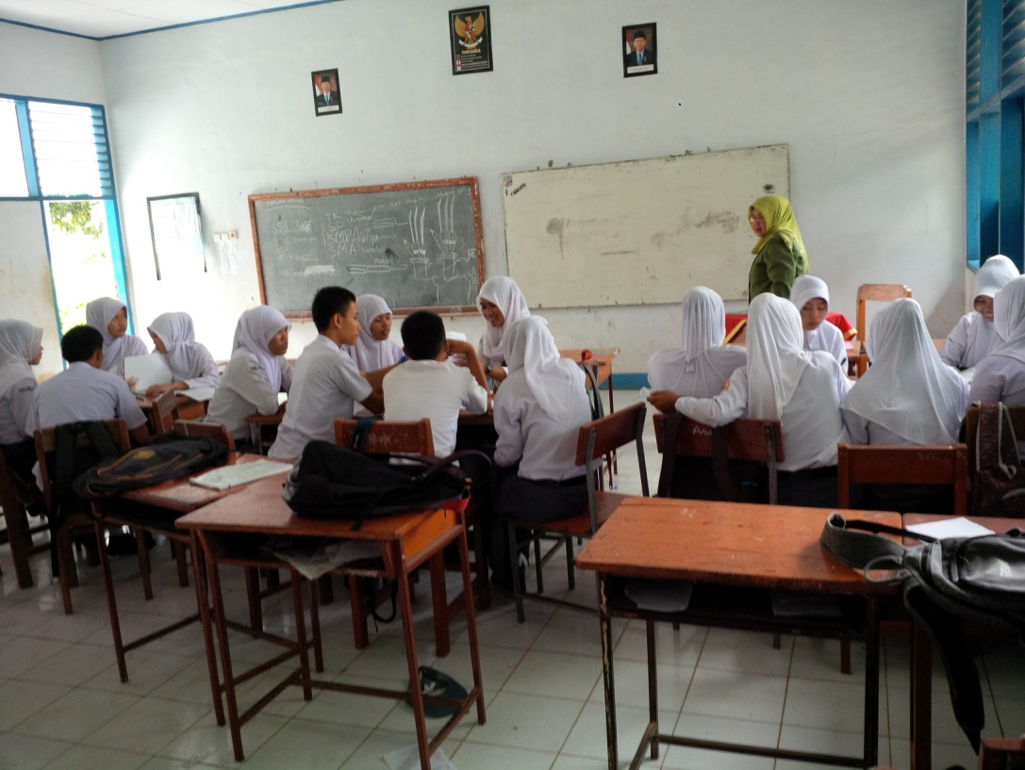

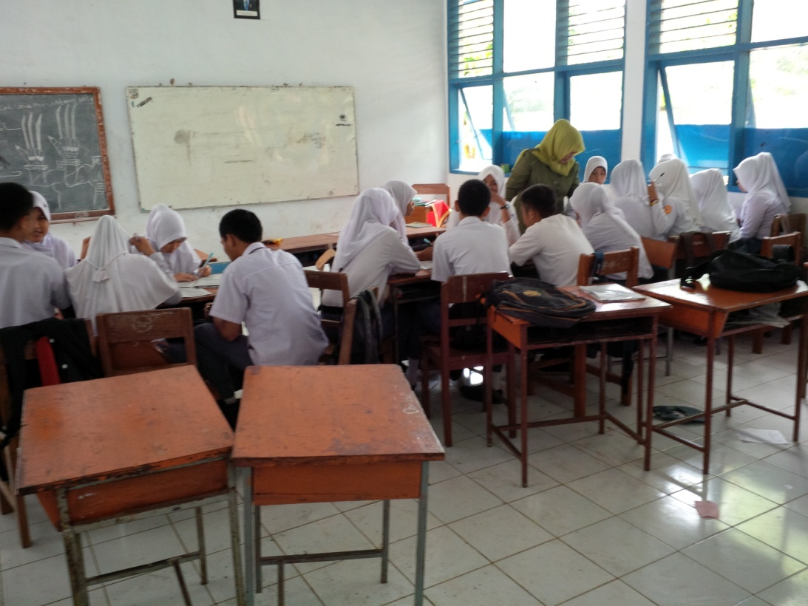

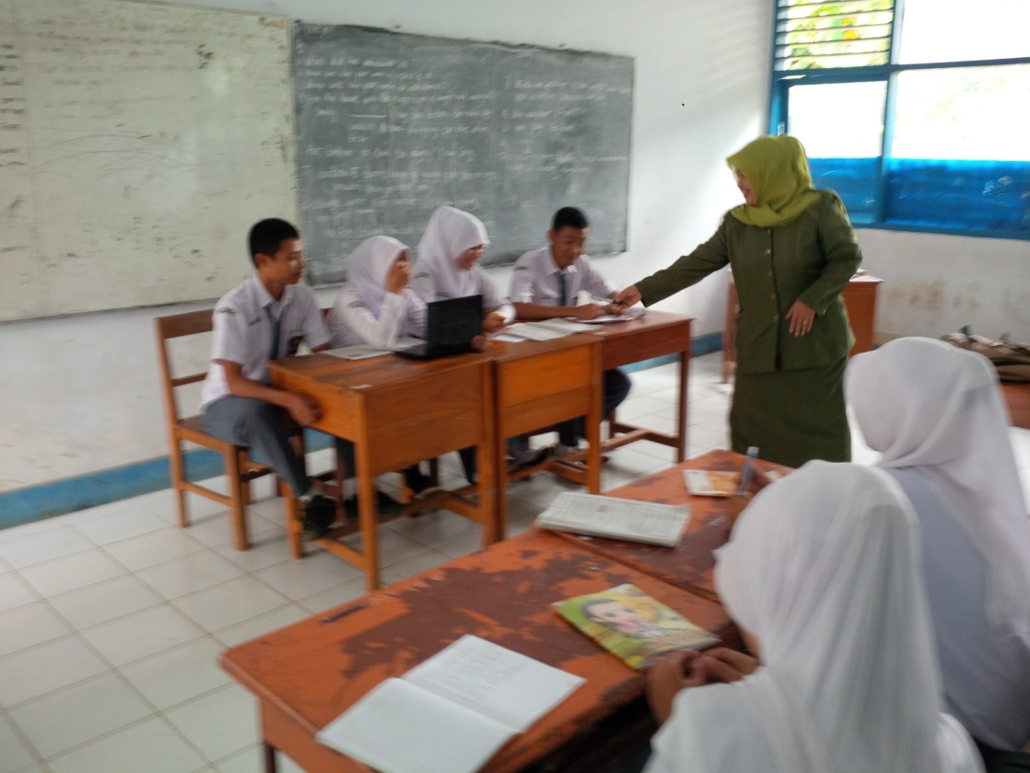

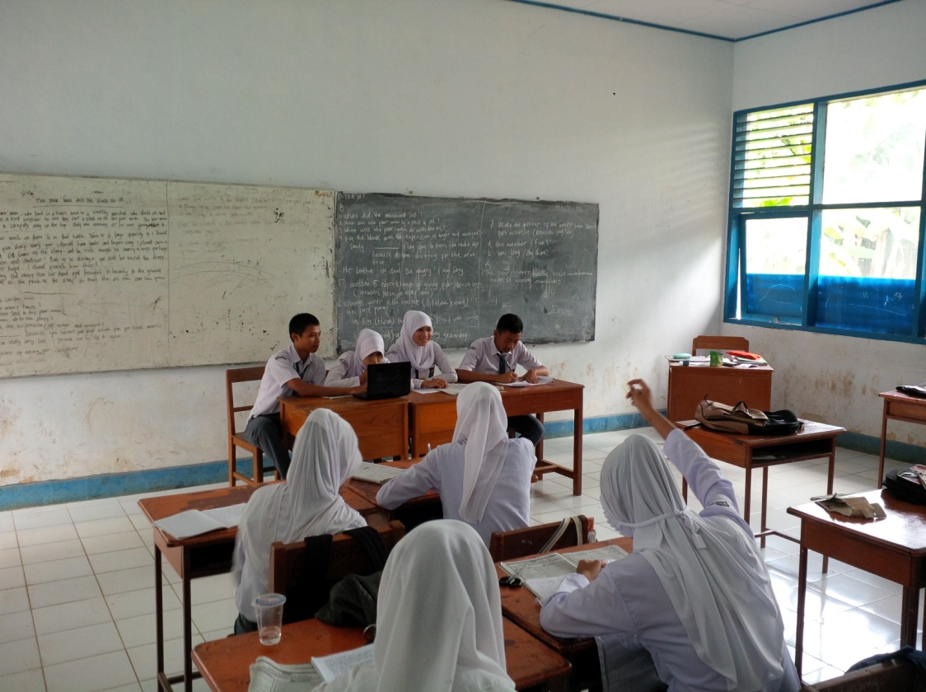

**RIWAYAT HIDUP**

**Yusriadi**, lahir di Soppeng pada tanggal 4 Desember 1991, Anak kedua dari dua bersaudara, dari pasangan Bapak H. Laumma dengan Ibu Hj. Nurhaedah.

Menyelesaikan pendidikan Sekolah Dasar di SD Negeri 257 Akkalibatue (2003), SMP Muhammadiyah Lajoa Soppeng (2006), SMA Negeri 1 Liliriaja Soppeng (2009). Pada tahun 2009 melanjutkan pendidikan di Perguruan Tinggi Negeri Universitas Negeri Makassar (UNM), di Jurusan Pendidikan Sejarah FIS-UNM.